Reforma fiscala: Propuneri pe termen scurt

Cornel Ban Consulting

Autor: Cornel Ban,

Modelare econometrica: Petre Buciu

# Sumar executiv

Amenintat de scaderea veniturilor fiscale si cresterea costului refinantarii datoriei publice, statul roman se gaseste sub presiunea reducerii drastice a cheltuielilor publice, ceea ce popular se numeste austeritate. Fara indoiala ca unele achizitii publice sunt excesive, ca sunt cheltuieli care pot fi optimizate.Este de la sine inteles ca buna guvernanta si digitalizarea sunt esentiale si urgente. Insa dincolo de faptul ca este ineficienta, austeritatea este o optiune greu de implementat cand statul roman cheltuie deja cel mai putin din Europa ca procent din PIB si are pe masa o lista lunga de bunuri publice subfinantate, de la invatamant la infrastructura. Pe scurt, cu venituri atat de mici este greu de imaginat cum pana si cel mai necorupt si competent stat ar livra bunurile publice cerute de societate intr-o tara europeana cu asteptari in crestere.

Din prudenta fata de fezabilitatea politica si capacitatea administrativa a Romaniei, insa, scopul acestui studiu este unul limitat la acoperirea necesitatilor urgente si creionarea contururilor unui nou pact social legat de finantarea bunurilor publice din tara noastra. Concluzia este ca in lipsa unei reforme majore a ANAF, statul isi poate asigura un minim de resurse eliminand exceptiile sectoriale, schimband regimul fiscal al microinteprinderilor si trecand la impozitul progresiv pe venit la pachet cu marirea impozitului pe dividende. Pe scurt, deci, un sistem mai echitabil atat din punct de vedere al sectoarelor, pozitionarii in piramida veniturilor si a raportului dintre munca si capital.

Acest studiu arata ca introducerea acestor reforme fiscale relativ modeste ar aduce la bugetul de stat **38 miliarde de RON (7.6 miliarde de euro)**, ceea ce ar permite finantarea golului bugetar din prima parte a anului 2023 (20 miliarde RON) si un raspuns pozitiv la subfinantarea invatamantului reliefata de greva profesorilor (8 miliarde RON, 1.6 miliarde euro). Jumatate din acesti bani ar veni din introducerea unui impozit moderat progresiv la cote competitive regional (care ar reduce in acelasi timp si nivelul ridicat al inegalitatii de venit), restul de bani venind, in aceasta ordine, din marirea impozitului pe dividende, eliminarea scutirilor din constructii, un impozit de 1.2 la suta pe cifra de afaceri peste pragul de 1 miliard de RON pentru firmele din energie, 100 milioane RON pentru firmele din retail, toate firmele de jocuri de noroc, coborarea pragului la microinteprinderi la 250.000 EURO, eliminarea scutirilor din IT, constructii si agricultura. Aproape 61 % din acest efort de mobilizare fiscala va trebui sa vina din mariri de impozite si taxe, iar restul va trebui sa vina din eliminari de scutiri si taxe sectoriale.

Scopul acestui studiu este de a aborda urgentele anului si nu este de a gandi o transformare sistemica a sistemului fiscal pentru a-l aduce la media regionala a tarilor cu care ne comparam cel mai des: grupul Visegrad. Aceasta este o sarcina mult prea ampla pentru o singura lucrare de acest gen. Pentru a ajunge la media ponderii veniturilor fiscale din grupul de referinta reprezentat de tarile Visegrad, ar mai fi nevoie de 130 miliarde RON (26 de miliarde euro). Aceasta tinta va cere simultan impozite chiar mai mari si marirea capacitatii de colectare a ANAF pentru a reduce mai ales flagelul neincasarii TVA /estimat la 33 la suta), al preturilor de transfer si transferurilor de datorie (impact neestimat, dar estimat in alte tari cu mare dependenta de firme multinationale ca fiind semnificativ). De asemenea, ANAF trebuie sa centralizeze datele pe (a) pierderile fiscale generate de cote de TVA de 5% greu de aparat in conditiile actuale (e.g. livrarea de imobile de 120 mp cu limita de pret de 120,000 euro, castigurile la bursa), (b) imobile multiple in mai multe judete sa putem vedea cat se poate obtine taxand stocul imobiliar mai mare de o locuinta. In final, este nevoie de date de calitate care sa permita impozitarea averilor. Per total, insa, in raspar cu discursul triumfalist despre economie, studiul arata cat de enorma e sarcina normalizarii fiscale a Romaniei la standardele regiunii, macar.

# Starea fiscala a Romaniei

## Dezvoltare economica si recuperarea decalajelor istorice (2013-2023)

La inceputul anilor 2020, Romania traieste anii celei mai rapide recuperari a decalajelor istorice fata de Europa. Prin contrast, insa, finantarea statului prin impozite si taxe inregistreaza un sever retard fata de dezvoltarea economica a tarii.

Dupa zece ani in care cresterea economica a tarii a fost la varful piramidei europene, in 2022, Romania avea un venit pe cap de locuitor ajustat la preturile locale nu doar peste Bulgaria, ci și peste Letonia, Croația, Slovacia, și Grecia, la egalitate cu Portugalia.[1] Cresterea vine nu doar din consum, unde gospodariile romanesti au avut cea mai mare crestere relativa din UE, dar si din cresterea exporturilor. Conform unor date de la celebrul Institut Max Planck din Koln, Romania a trecut din 2010 incoace de la un model din crestere in care principalul motor era consumul intern la unul in care acesta a fost inlocuit de exporturi, cresterea exporturilor avand o contributie de 64 la suta la rata totala de crestere in intervalul 2009-2018. [2] Mai mult dacat atat, exporturile au urcat in timp mult pe scara valorii adaugate care fac cresterea sustenabila. Dacă acum 20 ani exportam lucruri cu valoare adăugată mică,[3] in 2021 exportam mai mult lucruri de complexitate medie și pe unele segmente chiar înaltă,[4] conform bazei de date pe complexitatea exporturilor de la Massachussetts Institute of Technology, ascensiunea României în topurile internaționale ale complexității exporturilor fiind remarcabilă (de pe locul 46 in 2003 pe 26 in 2021, peste Polonia, Spania, Canada).[5] Ponderea produselor de înaltă tehnologie în exporturile industrial totale este peste media tuturor țărilor din Europa de Sud, Slovacia, Slovenia, Polonia, și aproape de de Danemarca și Austria.[6]

Aceasta crestere s-a tradus si intr-o anumita convergenta sociala cu Europa. Statisticile arata o convergenta salariala cu Ungaria, Polonia, Portugalia si Slovacia la nivelul salariilor brute minime si medii ajustate la puterea de cumparare.[7] Tara consemna de asemenea scaderea scaderea mortalitatii neonatale[8] si infantile[9] precum si cresterea sperantei de viata.[10] Privita in agregat, Romania a avut in ultimul deceniu cea mai rapida recuperare a decalajelor care o desparteau de Europa Centrala si de Sud din istoria sa, comparatia cu alte tari din zona Balcanilor de Vest, fosta URSS sau Turcia indicand un efect pozitiv clar al integrarii europene.[11] Per total, desi dezvoltarea a fost marcata de divergente teritoriale imense (vechea problema a dezvoltarii inegale),[12] impreuna cu Slovacia si tarile baltice, Romania a inregistrat cea mai buna performanta in termenii indexului agregat de convergenta cu media UE prin comparatie cu anul 2000.[13]

In acelasi timp, insa, in Romania s-a acutizat o problema structurala: un buget de stat subfinantat, blocat in cheltuieli fixe, buget a carui pondere in PIB este mult sub cel al vecinatatii sale, din Bulgaria pana in Polonia. Pe masura ce cresterea economica atingea niveluri mari si dura mai mult decat anticipau criticii, diverse guverne in ultimul deceniu au recurs la valuri de relaxari fiscale tintite predominant spre clasa mijlocie sueprioara si superioara precum si unele sectoare (constructii, turism IT, agricultura). Proiectul politic reprezentat de o politica fiscala in care cresterea economica implica aproape automat relaxare fiscala cu efecte in general regresiva se afla azi in criza. Acest raport este un prim pas pentru o discutie mai informata despre ce optiuni sunt dezirabile si fezabile in conditiile reprezentate de disponibilitatea redusa a datelor.

**1.2. Sursele pauperitatii fiscale romanesti si criza fiscala emergenta din 2023**

Contrar mitologiei rostogolite in public, statul roman are nu doar cele mai mici venituri din regiune, dar si cele mai mici cheltuieli. Departe de a fi un lucru bun pentru economie, cum se spune, subfinantarea statului inseamna blocarea masurilor care fac cresterea sustenabila si incluziva social. Consensul international este clar in acest sens. Un stat subfinantat aduce cu el o serie de flageluri pe termen scurt (probleme cu costul datoriei publice, cursul de schimb, rata dobanzii) si pe termen lung (infrastructura deficitara, mediu nesanatos, forta de munca needucata, cu sanatate precara, inegalitate sociala).[14]

Se spune adesea ca statul roman are cheltuieli supradimensionate. In raport cu ce si cine, insa, ar fi supradimensionate aceste cheltuieli? Daca ne uitam la cheltuielule statului roman ca procent din PIB se observă clar din figura 1 că România are de fapt un stat emaciat, aflat la coada Europei in categoria cheltuielilor, chiar pentru standardele joase ale regiunii Europei Centrale si de Est. Ceea ce conteaza aici nu este atat clasamentul, cat ecartul: daca statul roman cheltuia in ultimul deceniu intre 35 si 40 la suta din PIB, aflandu-se chiar sub Bulgaria, tarile Visegrad, competitoarele Romaniei, isi permit sa cheltuie in aceeasi perioada intre 40 si 50 la suta din PIB.

Daca statul roman cheltuie mai putin ca vecinii raportat la PIB, el de asemenea aduna mai putin decat cheltuie. Si, iata, din acest punct de vedere cheltuielile sunt supra dimensionate, veniturile statului ”tarandu-se” intre 31 si 34 la suta din PIB, mult sub banda de 40-45 la suta din PIB cat au tarile Visegrad. Situatia este similara la veniturile fiscale, unde se vede clar ca perioada de crestere economica spectaculoasa din ultimul deceniu a venit la pachet cu prabusirea veniturilor fiscale creata de marile valuri de relaxare fiscala din 2014 si 2017 (Figura 2). Mai mult decat atat, daca tarile din regiune fie au marit fie au mentinut ponderea veniturilor statului in PIB, Romania (alaturi de Ungaria) au facut figura separata din 2015 incolo, micsorand aceasta pondere, diferenta fiind ca Ungaria a facut-o de la la cele mai mari venituri in PIB (totale si fiscale) pe cand Romania a facut-o de la cele mai scazute. Comparatia nefavorabila Romaniei se mentine daca ne uitam strict la veniturile fiscale, unde insa retardul fiscal romanesc este frapant incepand cu 2015, an in care Romania se rupe de Bulgaria, care are o crestere spectaculoasa de venituri fiscale, pe cand Romania, esuand in reformele institutionale applicate fiscului sau, incepe sa ramane cu mult in urma statului vecin cu o economie mai putin vibranta.

*Figura 1: Cheltuieli si venituri totale in regiunea Europei Centrale si de Est*

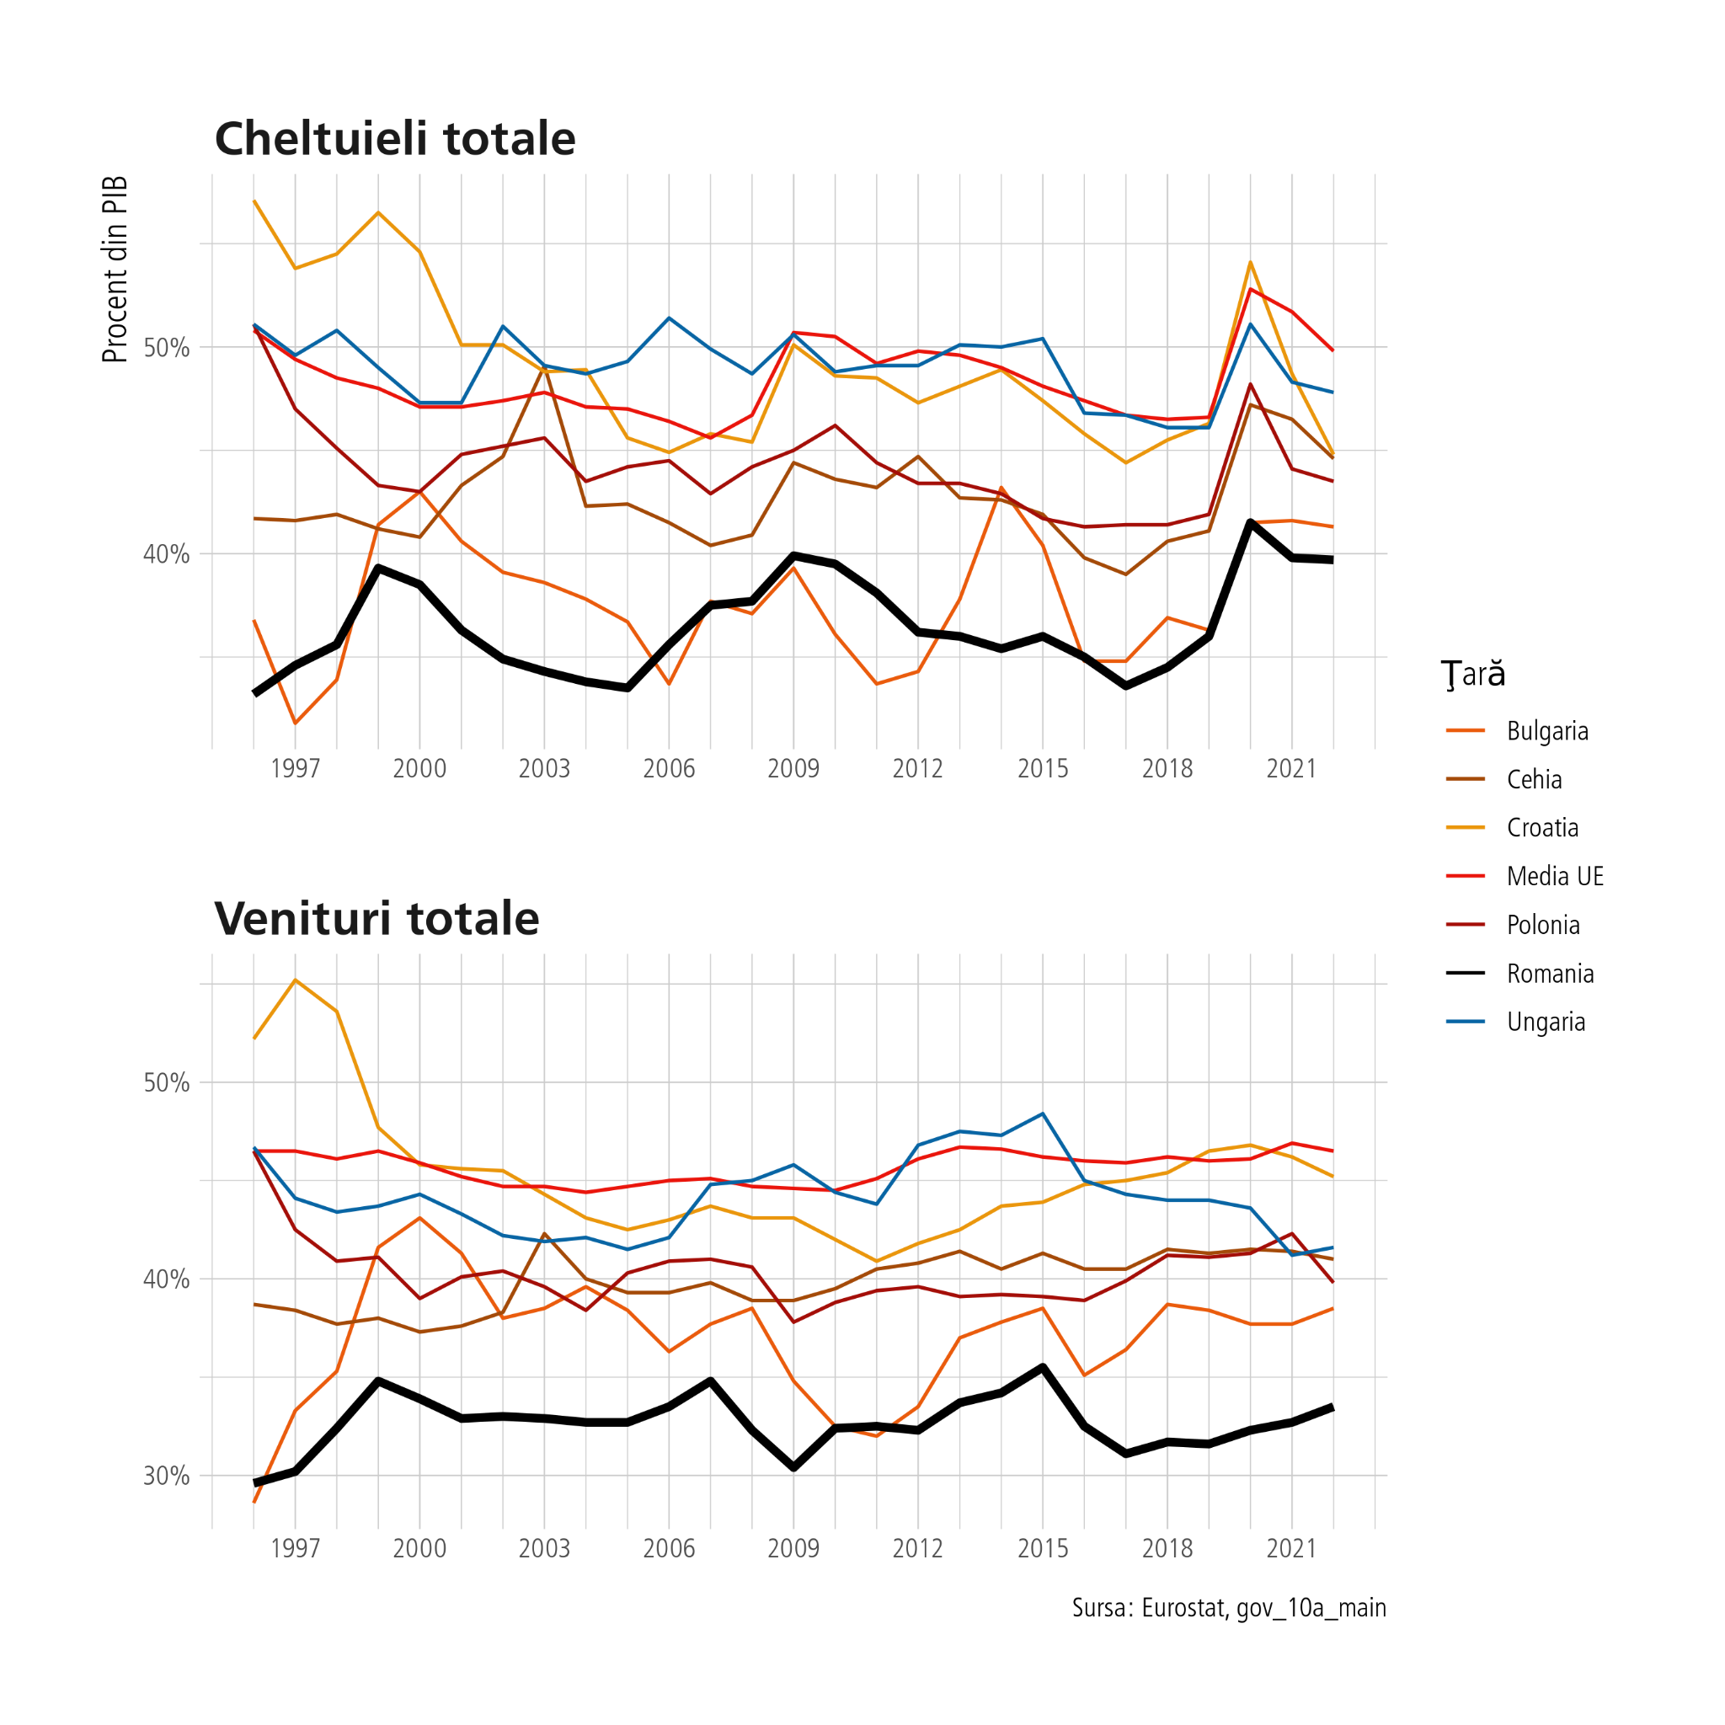

Figura 2: Veniturile fiscale in regiune

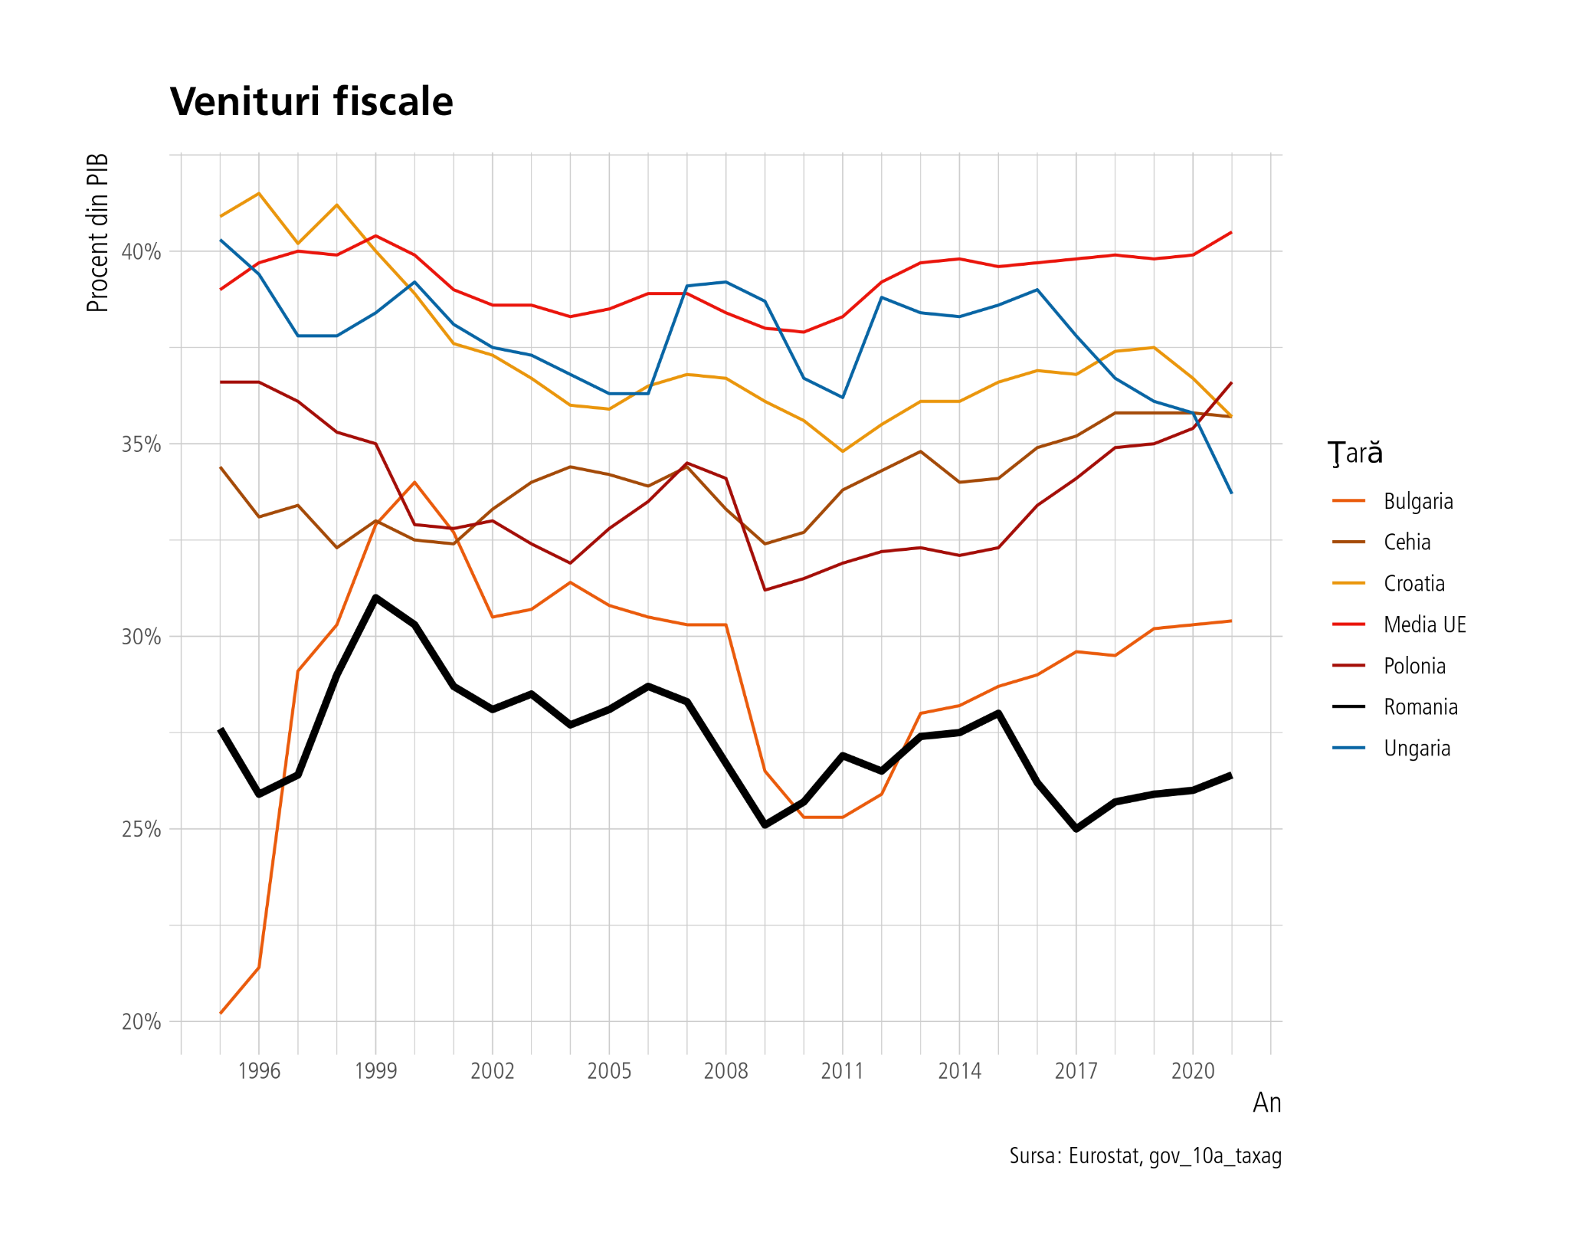

Sursa: Eurostat gov_10a_taxag pentru taxe şi venituri şi gov_10a_exp pentru cheltuieli şi gov_10a_main pentru agregatele principale ale finanţelor publice.

Usoara revenire a veniturilor fiscale din ultimii trei ani este notabila dar insuficienta pentru a acoperi nu doar asteptarile mai mari de la statul roman, dar si simpla sa stabilitate fiscala. Să vizualizăm, deci, pe axa cheltuieli totale vs venituri totale cum stăm la aceasta stabuilitate, însumând anii 2012-2022 (figura 3). Mărimea etichetei din grafic reprezintă mărimea excedentului sau, după caz, a deficitului bugetar. România iese la iveală uşor in sens negativ: daca toate tarile europene ies pe rosu in aceasta perioada, Romania este tara din periferia estica cu cel mai mare deficit, ceea ce in mediul inflationist actual inseamna costuri de refinantare mult mai mari, mai ales in conditiile in care periferiei i se cere se plateasca dobanzi mai mari ca centrului datorita perceptiei de risc diferita. Este de asemenea, tot conform graficului din figura 3, tara cu cele mai mici venituri totale dintre toate cele analizate, cu exceptia paradisului fiscal Irlanda.

Figura 3: Venituri, cheltuieli si deficite in Europa

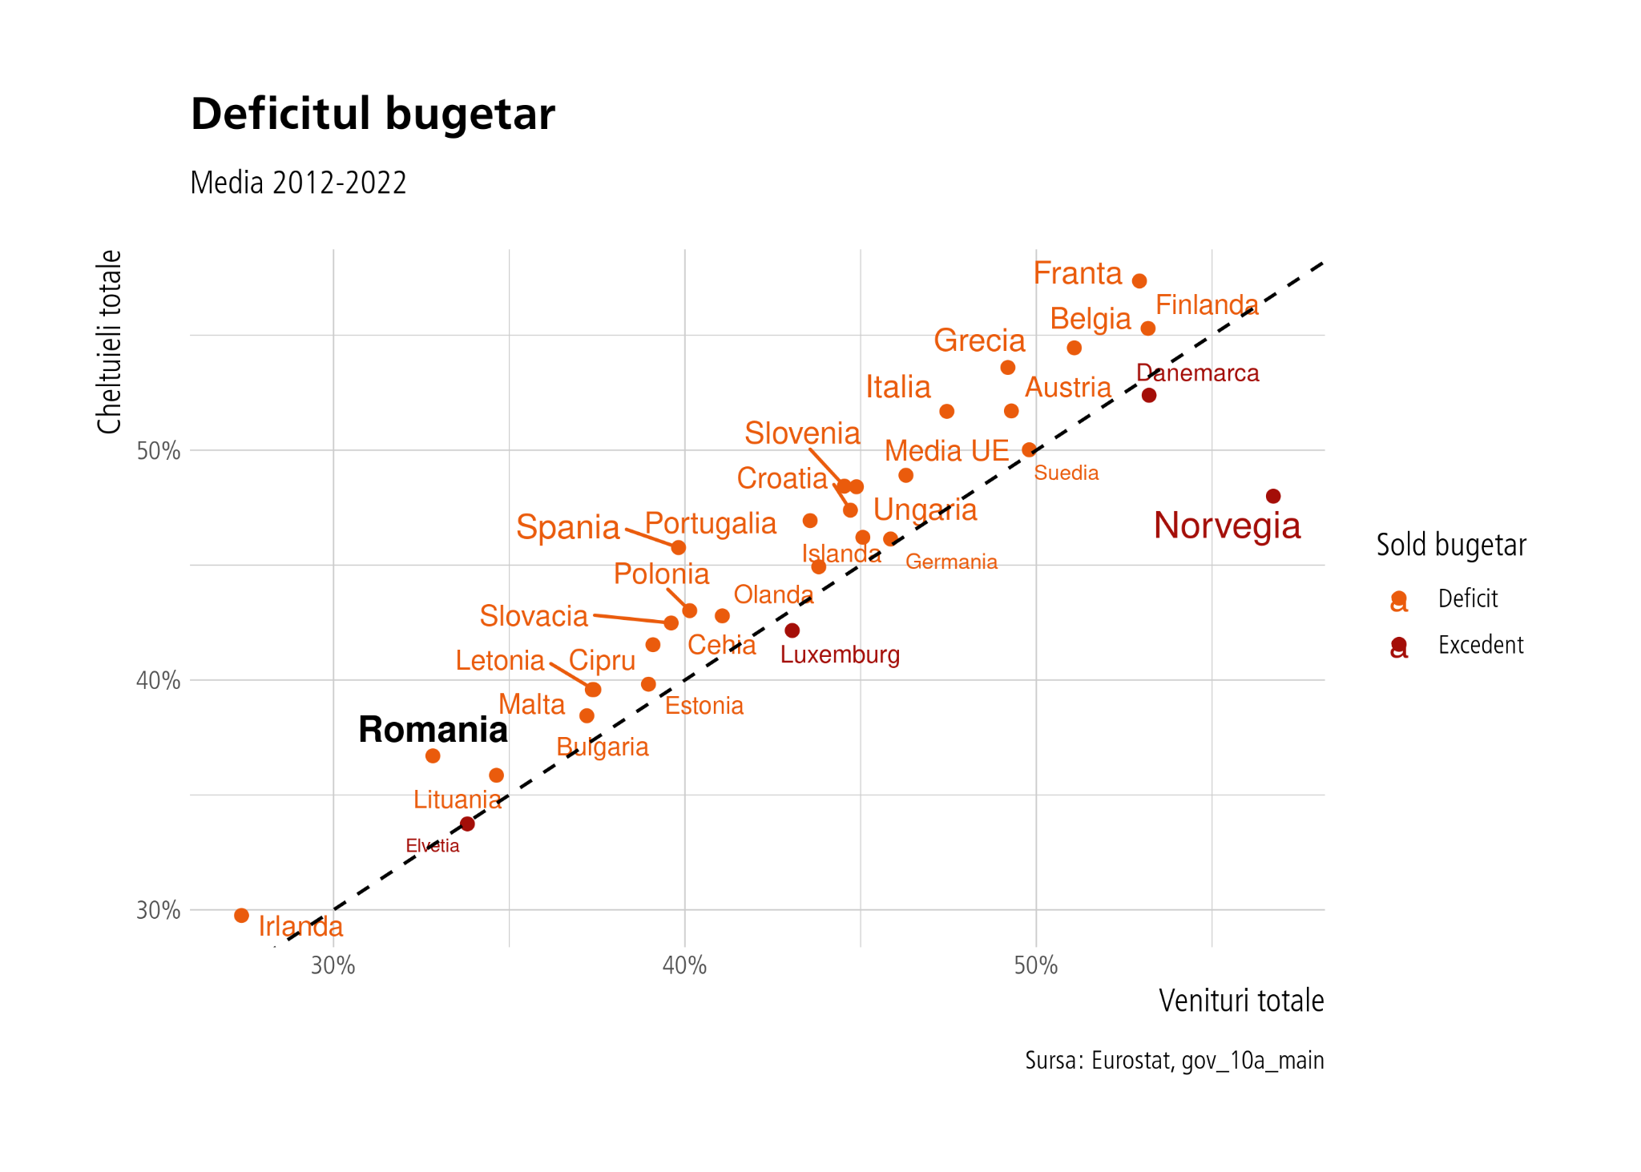

Media anilor 2012-2022 a balanţei bugetare

*Implicatie: Nu cheltuielile statului sunt mari, într-adevăr cu greu ar putea fi tăiate şi mai mult, ci veniturile sunt foarte mic*Locul acestui studiu in analiza pauperitatii fiscale a Romaniei

In 2019, un studiu efectuat pentru Ebert Stiftung arata cu amanunte ca aceasta subfinantare se datoreaza in mare parte unei increngaturi de slabiciuni juridice si institutionale care rezulta in slaba capacitate statului de a colecta impozitele si taxele datorate prin lege.[15]

De pilda, modificarile codului fiscal, cu adaugarea de exceptii in 2015 si reducerea taxei unice de la 16 la la 10 la suta a scazut si mai mult ponderea veniturilor fiscale in PIB la cel mai mic nivel din Europa de Est membra a UE. Colectarea de la TVA scazuta poate fi explicata doar in parte de capacitatea administrativa insuficient reformata a ANAF si mai mult din cauza cotelor TVA extrem de scazute pentru produse si servicii care nu sunt sociale. Sociale sunt cotele TVA de 5 la suta applicate la vanzari de medicamente, carti, manual, ziare alimente, desigur. Dar ce este social in a avea TVA redus la 5 procente pe livrarea de locuinte care au o suprafata utila de 120 mp si 110,000 de euro, cel mai mic prag de TVA din Europa aplicat in plina bula imobiliara? Sau ce este social si prioritar in a avea TVA de 5 la suta pentru hoteluri, balciuri, parcuri de distractii cand se spune ca nu sunt bani pentru a face atractiva meseria de profesor pentru tineri? Sau ce este social in legislatia care incepând cu 1 ianuarie 2023, statueaza ca clienţii XTB vor beneficia de impozite mai reduse de la 10% la 1 sau 3 % pentru tranzacţiile cu acţiuni si ETF-uri cu deţinere şi CFD-uri, pe scurt, castiguri la bursa? Contributiile sociale nu sunt platite de PFA decat sub plafonul de 12 salarii minime. Pe cand angajatii platesc procent din ce castiga, profesii liberale organziate in PFA care castiga cel putin un million de euro brut pe an platesc contributii sociale ca si cum ar fi salariul minim.Sunt doar cateva exemple de moarte prin o mie de taieturi a spatiului fiscal in Romania.

Alte studii au relevat probleme sociologice ca lipsa endemica de incredere in institutii care incurajeza lipsa de apetenta pentru conformare voluntara intre platitorii de taxe rezidenti in Romania.[16] In mediul investitional, studiile arata ca firmele mari cu rezultate financiare slabe si nivel mic de indatorare au o foarte mare inclinatie spre evitarea platii impozitelor,[17] inclinatie accentuata de serviciile de consultanta fiscala care incurajeaza aceasta atitudine.[18]

In ultimii ani, eforturile statului de a rezolva aceste probleme pe calea reformei colectarii au dat rezultate modeste, aducandu-l in situatia relativ dramatica din 2023 in care un gol bugetar de 4 miliarde de euro se intalnea cu cresterea dobanzilor internationale generate de politicile bancilor centrale de a reduce inflatia si cereri de mariri salariale formulate de profesori si alte categorii de bugetari din Romania. In conditiile esecului reformei colectarii impozitelor si taxelor, a conditiilor mai dificile de refinantare din piata si a solicitarilor unei mari parti a sectorului bugetar de a se rezolva problema crizei reprezentata de erodarea puterii de cumparare, statul roman nu are alta alternativa decat sa faca o reforma a legislatiei fiscale care sa asigure stabilitate macroeocnomica, pace sociala si conditiile de baza ale cresterii economice viitoare prin investitii mai mari in infrastructura, invatamant, sanatate si reducerea inegalitatilor. Asa cum vom arata, Romania lasa subimpozitate zone intinse din economie care sunt deja privilegiate de cresterea economica si a caror impozitare la niveluri regionale nu doar ca ar rezolva problemele fiscale de conjunctura, dar ar mari si plaja de actiune a statului pentru a livra bunurile publice necesare undei dezvoltari echilibrate si sustenabile. Pe scurt, Romania are un mic arhipelag de paradisuri fiscale care tin ostatica modernizarea profunda a societatii si economiei in conditiile in care confruntam declin demografic, polarizare sociala, criza climatica si energetica etc.

Acest studiu isi propune sa raspunda acestei provocari tinand cont de constrangerile reprezentate de situatia unei economii de export dependenta de investitii straine si slabita de grave probleme institutionale interne. In acest sens propunerile noastre trebuie intelese nu in izolare, ci ca un prim pas, modest, parte a unui efort comprehensiv care sa includa in paralel reforma capacitatii institutionale de colectare, cu aplecare spre reducerea preturilor de transfer si altor modalitati de optimizare fiscala agresiva.

## Cadrul descriptiv al reformei fiscale in context european

De unde vin si pe ce merg banii, in general prin comparatie cu partenerii europeni? Ca sa ajungem la un maxim de agregare, vom vizualiza profilele de ţări după veniturile şi cheltuielile lor ca procent din PIB. Acest lucru ne ajută pentru a ne face o idee despre diversele moduri în care cheltuie sau colectează ţările europene banii la buget. Metodologia este in caseta 1.

*Caseta 1: Analiza componentelor principale ale veniturilor si cheltuielilor*

Metodologic vorbind, am aplicat in acest metodologia PCA (“Principal Component Analysis” sau “Analiza componentelor principale”) pentru a reduce dimensionalitatea de la un set cu număr mare de variabile originale (categorii de venituri sau cheltuieli, după caz) la doar două axe principale care reprezintă o hartă a similarităţii ţărilor considerând variabilele originale. In acest sens am folosit versiunea robustă, insensibilă la valori extreme (outlieri), nu cea originală. Axele sunt ecuaţii liniare, simple funcţii liniare compuse din variabile originale, coeficienţii fiind calculaţi în aşa fel încât axele noastre să surprindă cel mai mult cu putinţă din variaţia variabilelor originale.Culorile reprezintă clusterele sau agregarile de tari, descoperie de metodologia k-means.La Să vedem acum acest tabloul general in cazul cheltuielilor . Aici am folosit 71 de variabile originale din setul original furnizat de Eurostat. Fiind un set mai mare, este de aşteptat că avem mai puţină variabilitate explicată de aceste două axe (circa 52. 7 %).

Figurile 4 si 5 arata ca România cheltuie asemenea ţărilor est-europene şi baltice (plus Grecia), doar că pune accentul pe poliţie, ordine publică (unde suntem locul 4 în Europa ca procent din PIB), cheltuieli cu organe legislative şi executive, apărare, subventii la energie si combustibili. La polul opus sunt statele din Europa de Vest, cu cheltuieli pe protecţie socială, familie, sănătate, educaţie, etc. Pe scurt, *Romania are un deficit de dezvoltare sociala pentru ca nu directioneaza cheltuielile spre zonele care reduc subdezvoltarea sociala: educatie, sanatate, solidaritate sociala.*

Să ne uitam apoi la venituri. In figura 4 avem 34 de variabile originale pe care le vom reduce la cele două axe principale. Împreună cele două axe, acestea explică 58.8 % din variabilitatea datelor originale (vezi valorile din paranteză). Cu albastru avem contribuţia variabilelor originale la axele noastre afişate. Practic putem explica de ce România este în poziţia în care este observând săgeţile albastre ce bat înspre ea: contribuţiile sociale ale angajaţilor. Asta însemnă că ţările din direcţia aceasta (est-europene şi baltice în general) au un procent din PIB mai mare colectat în această categorie de venituri. Exceptie fac Ungaria, Bulgaria si Croatia, care se bazeaza mai mult pe TVA si contributiile sociale platite pe angajatori. Statele cunoscute pentru echilibrul lor intre solidaritate si rigoare bugetara (tarile nordice) se bazeaza pe impoziturile pe venit.

*Figura 4: Venituri bugetare cu surse dominante*

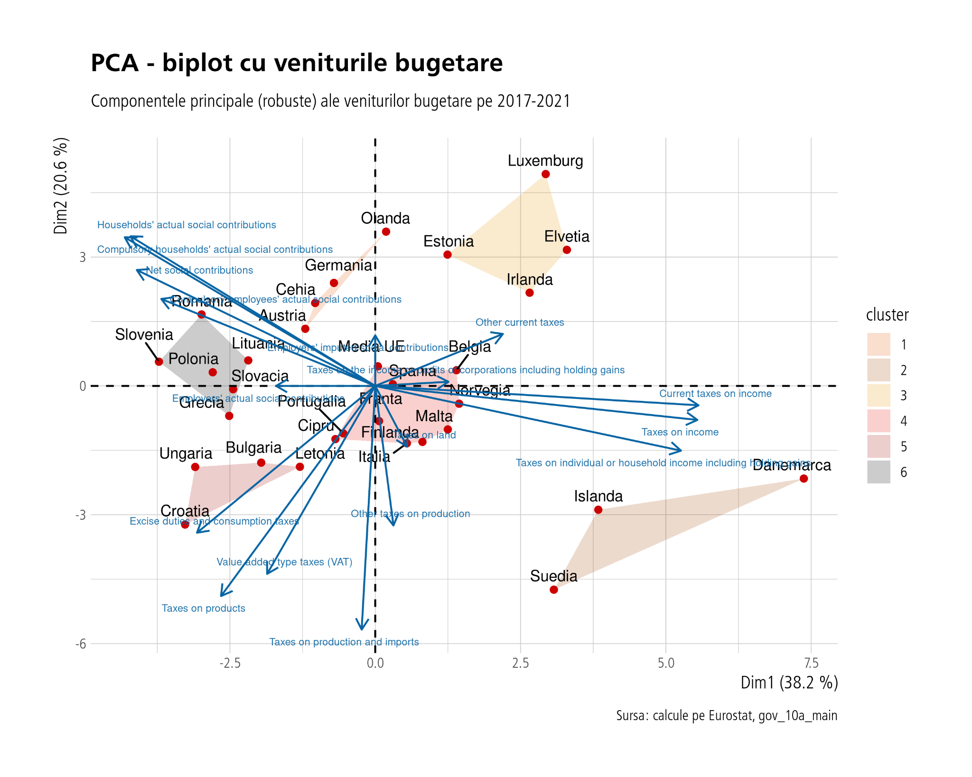

*Figura 5: Cheltuieli bugetare si directiile lor dominante*

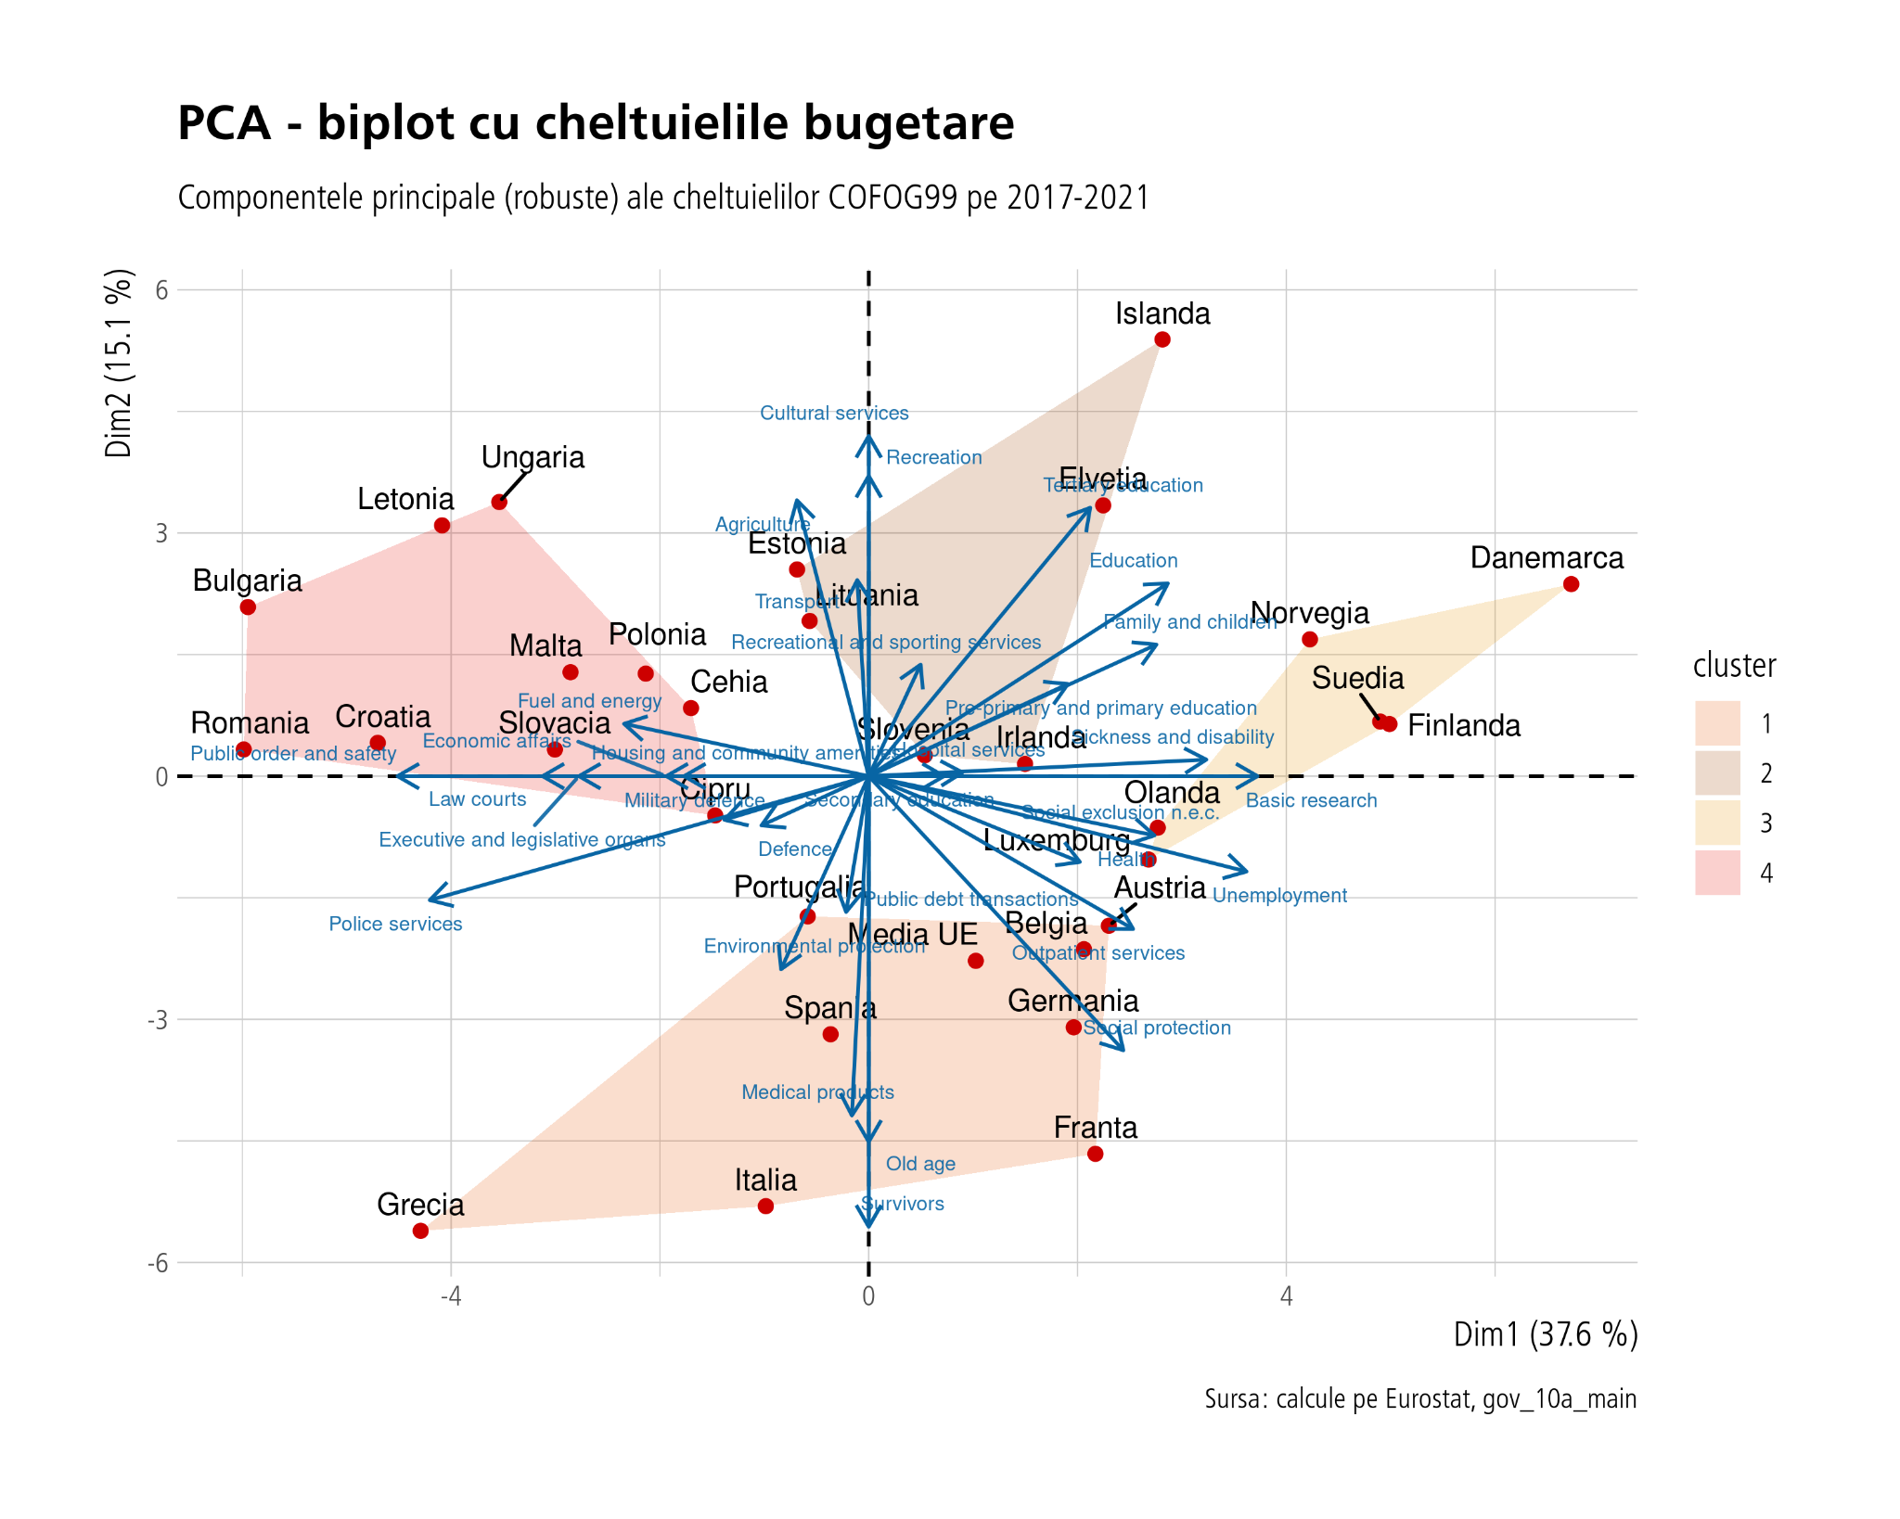

Ghidându-ne după aceste grafice putem face analize punctuale mai interesante. Una este ca Romania are un profil distinct: desi cheltuielile statului nu sunt centrate pe modelul redistributiv European, ca procent din PIB, tara noastra are cele mai mari contributii sociale platite de angajat si printre cele mai mici impozite pe venit (Figura 6)(. Altfel spus, la nivel de intrari in buget, avem cel mai mare stat bazat pe contributivitate la solidaritate sociala si cel mai minimal stat cand vine vorba de impozite pe venit.

Figura 6: Contributiile sociale ca procent din PIB

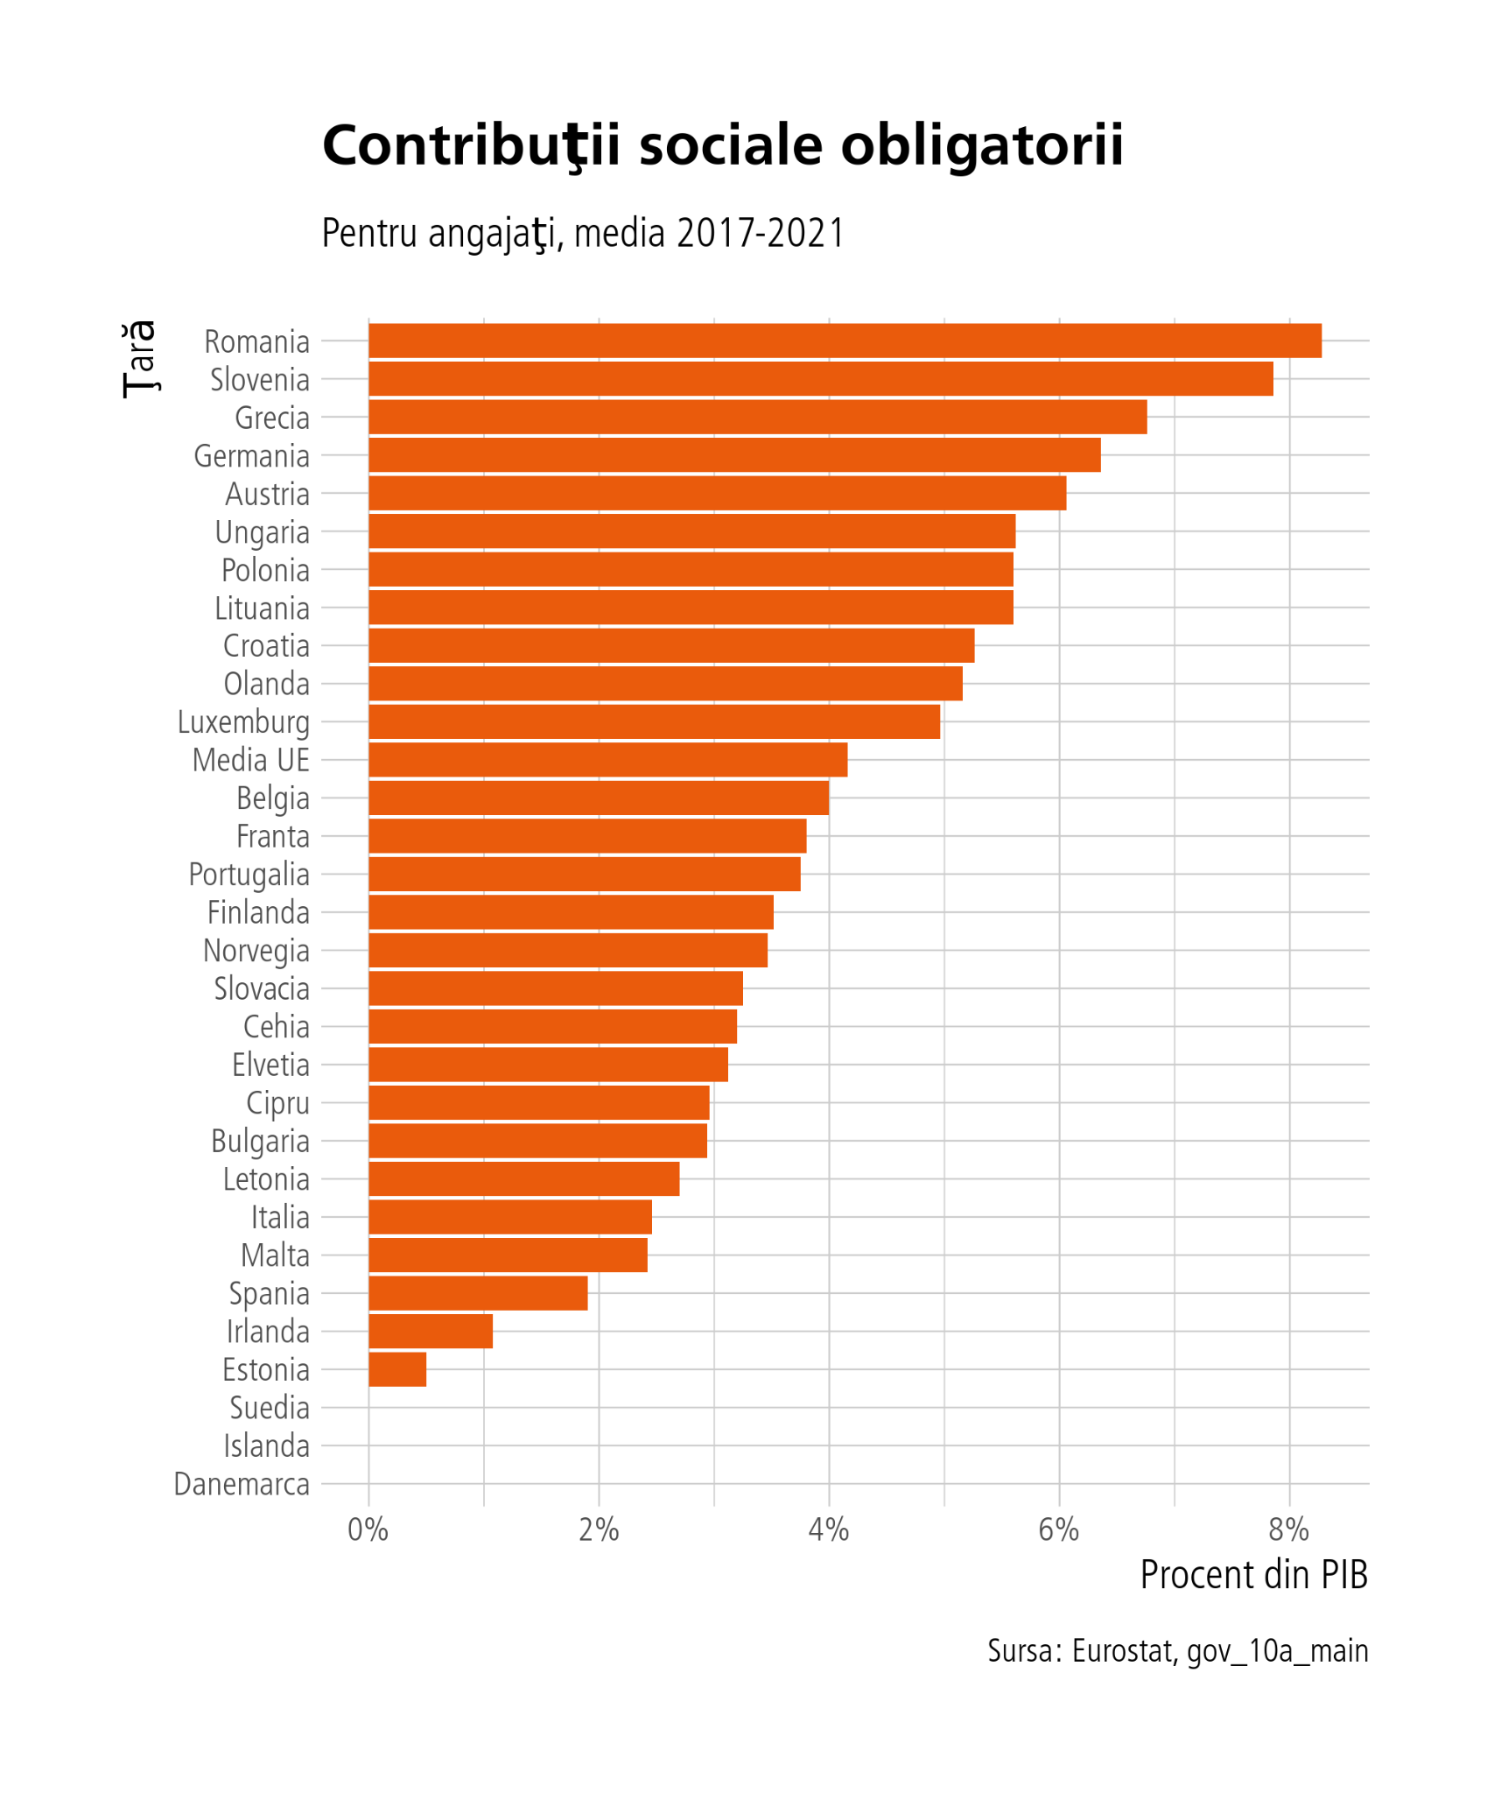

România este prima la contributiile sociale ale angajatilor in PIB, lucru care şi explică poziţionarea ei în direcţia acestei variabile pe biplotul cu venituri. La contribuţiile sociale ale gospodăriilor suntem pe locul 3, lucru de aşteptat întrucât aşa cum arată şi biplotul, ele sunt variabile corelate între ele (săgeţi apropiate ca poziţie şi magnitudine înseamnă variabile bine corelate). Merita sa vedem si structura generala a tipurilor de venituri la buget in figura 7. Acolo vedem ca

Figura 7. Structura veniturilor la buget

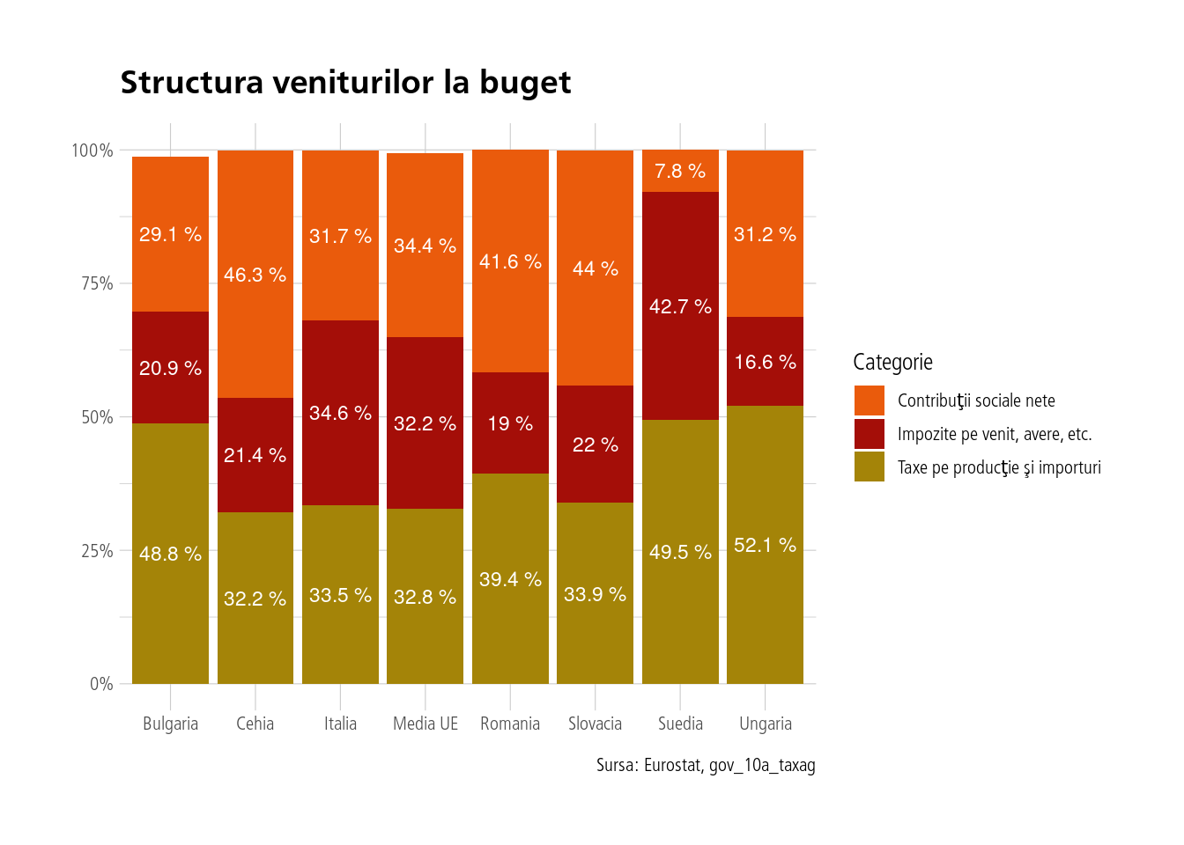.

Tot referitor la contributii sociale merita sa observam cat contribuie ele la povara fiscala in Romania, facand din acest stat cel mai impovarator fiscal stat pentru angajatul ce castiga salariul mediu, din intreaga Europa. Figura 8 ne spune clar ca orice marire de impozit pe venit nu mai poate apasa salariile mici, lucru pe care il avem in vedere la propunerea de reforma a impozitului pe venit sustinuta de noi, propunere care are in vedere pe beneficiarii dividendelor si ale veniturilor altele decat cele din dividende care trec peste praguri substantiale. Pe scurt, o reforma echitabila prin progresivitate.

Figura 8. Povara fiscala si venitul net per gospodarie

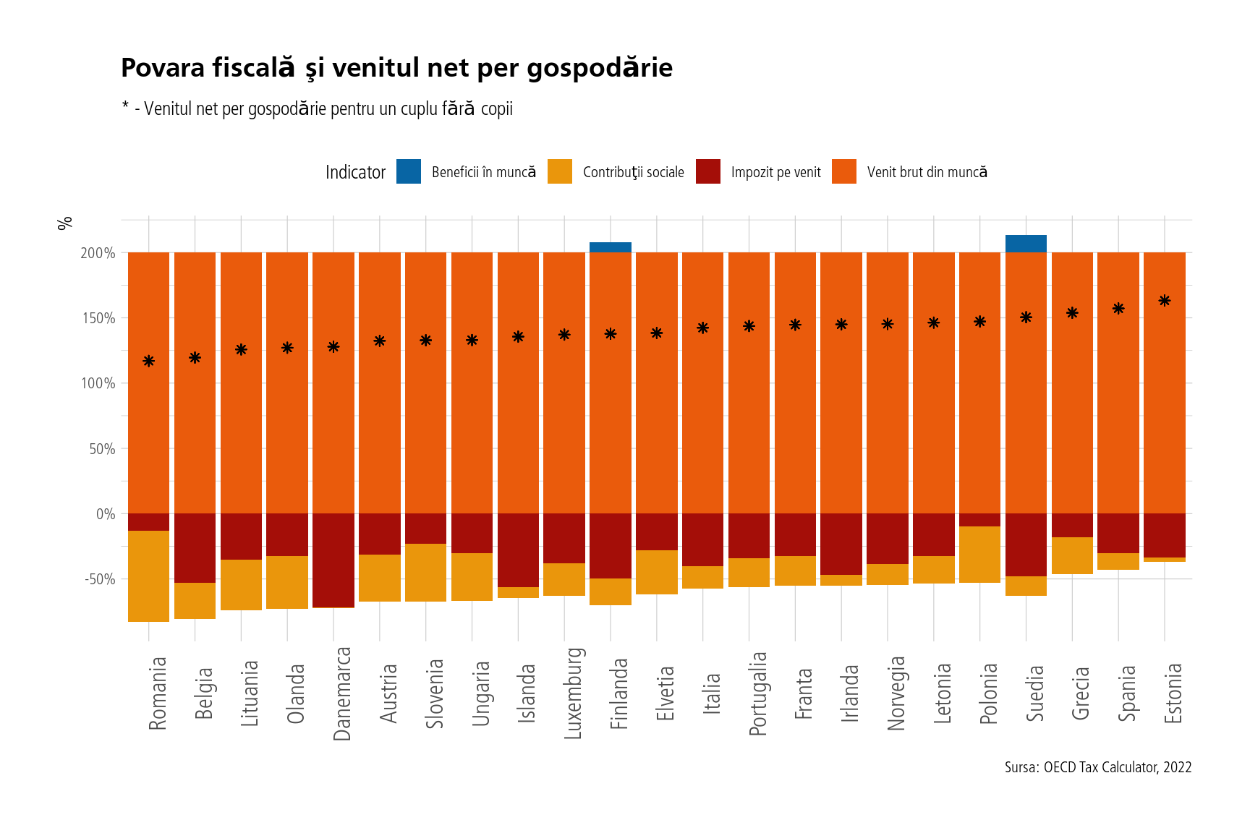

## Un sistem fiscal regresiv

În aceasta sectiune vom investiga aspecte de ţin de relaţia dintre sistemul fiscal şi distribuţia veniturilor şi a averilor folosind date din noua bază de date World Inequality Database ce poate fi accesată [aici](https://wid.world/data/). Argumentul principal este că sistemul fiscal din România este în mod evident regresiv, lucru ce reflecta un proiect politic de redistributie a fructelor cresterii economice inspre paturile din partea superioara a piramidei sociale.

Graficele de mai jos (figurile 7 si 8) ne arata ca România, dar şi alte ţări din Europa de Est stau destul de rău la capitolul inegalitate, fiind în topul celor mai inegale atât înainte cât şi *după* extragerea de impozite si taxe. În cazul României venitul revenit celor mai bogaţi 1 % din societate e totuşi mai scăzut după taxare, sistemul fiscal facandu-si oarecum datoria la acest nivel. Insa la la categoria top 8-10 % (in jur de 2200 euro brut) situaţia este mult mai acută comparativ cu restul ţărilor europene. Fata de tarile din regiune, acest top 10% este privilegiatul sistemului fiscal, motiv pentru care reformele fiscale propuse de noi vor trebui sa tina cont de acest lucru.

Figura 9: Distributia veniturilor inainte de impozitare

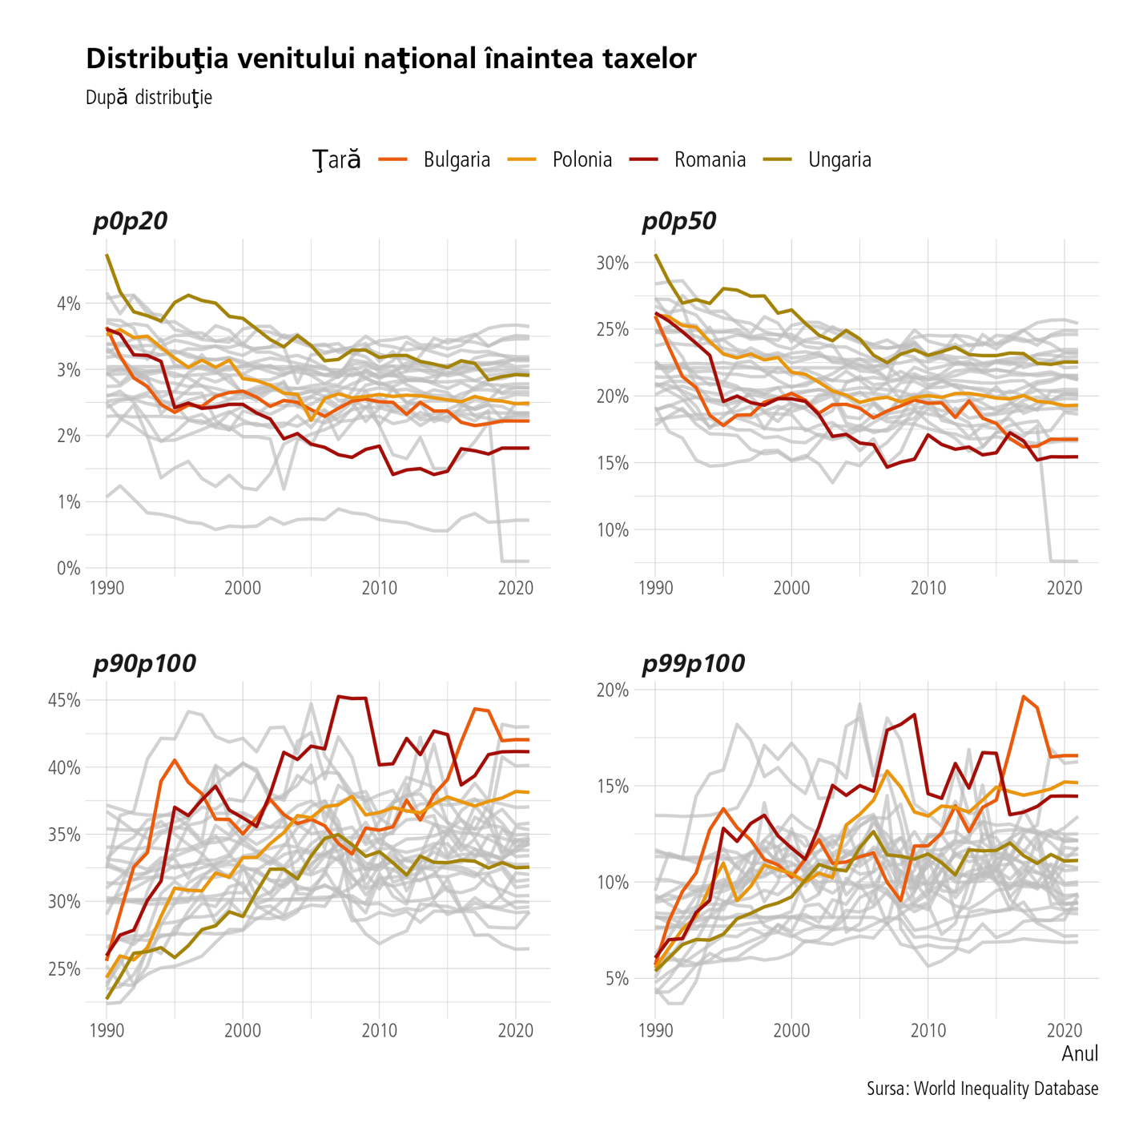

Figura 10: Distributia veniturilor dupa taxare

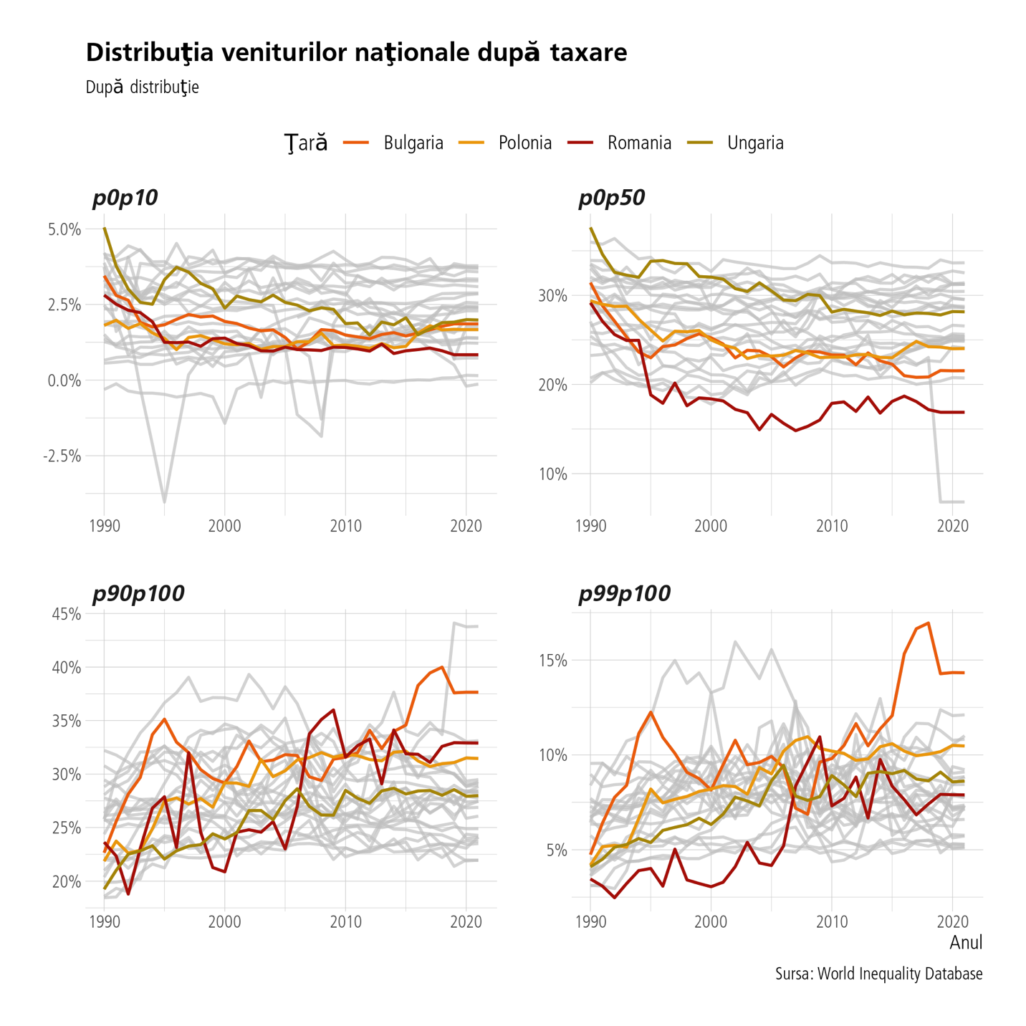

pentru aceasta sectiune am calculat raportul dintre procentele de venit naţional care revin celor top 10 % şi ultimilor 50 % atât pentru venitul pre-taxe cât şi pentru venitul post-taxe. Cele două rapoarte vor fi pe axele x, respectiv y în graficul următor. Urmărim aceşti doi indicatori pentru media perioadei 2012-2021 (ultimii zece ani). Observăm că România are cel mai mare raport atât pre cât şi post taxare.

Concluzia care se poate trage este că sistemul fiscal nu redistribuie suficient către cei din decilele inferioare ale distribuţiei. Acest lucru se întâmplă în ţara cu cea mai mare inegalitate din UE daca ne uitam la raportul dintre cele mai mari 10 la suta venituri versus jumatatea de jos a piramidei sociale atat inainte cat si dupa taxare (figura 9).

Figura 11: raportul veniturilor intre cele mai mari 10 la suta venituri versus cele mai mici 50 la suta venituri inainte si dupa taxare

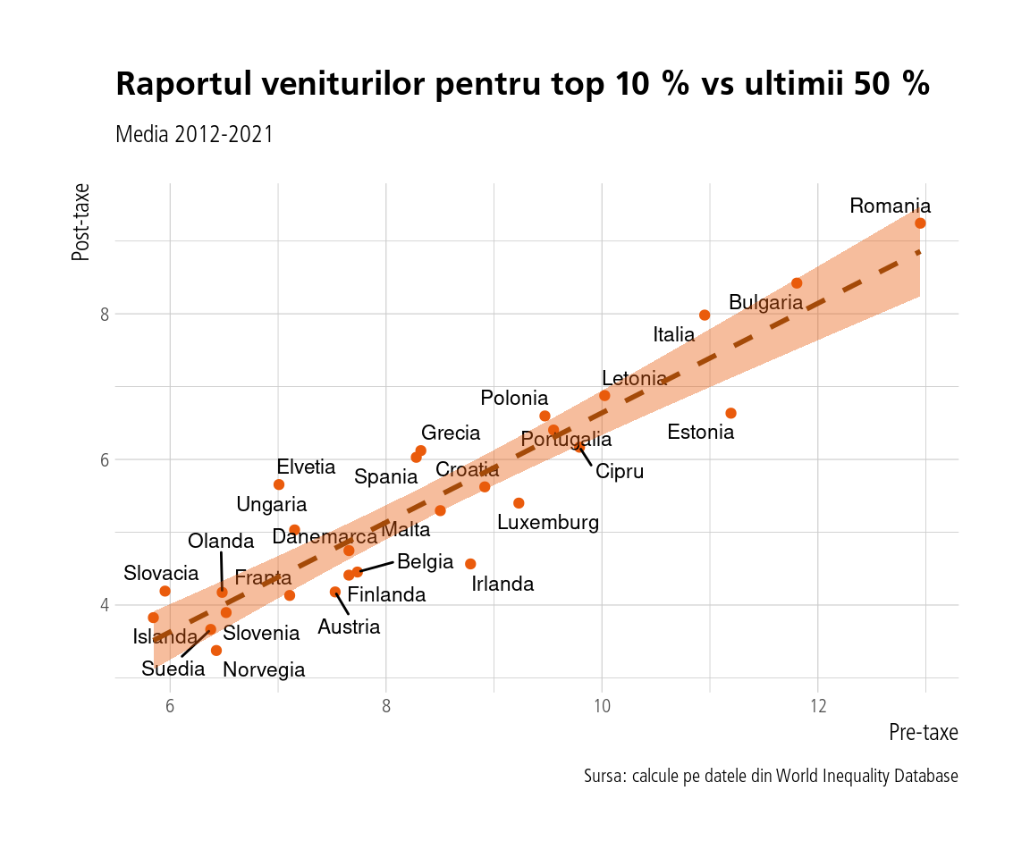

Pentru a reechilibra relatiile dintre diversele niveluri de venit din societate si a raspunde problemelor acute ale bugetului, in sectiunea urmatoare vom estima diverse optiuni de introducere a unui grad mai mare de progresivitate in impozitul pe venit.

1. Evaluarea introducerii unei impozitari pe venit moderat progresive

## 2.1. Imperativul revenirii la impozitul progresiv pe venituri

In opinia noastra un prim pas pentru marirea veniturilor fiscale pe cale legislativa care sa reduca regresivitatea documentata si deplansa amplu de analizele academice, rapoartele Comisiei si ale FMI, s este incadrarea in tendinta regionala de a introduce un sistem de impozitare progresiva. Scopul impozitarii pe venit cu o cota unica, vechi de aproape doua decenii, a inceput sa fie abandonat tocmai acolo unde a inceput (tarile baltice, Slovacia) pentru motivele de mai sus. A fost un proiect politic problematic de la inceput dar care, fara indoiala, a cultivat formarea unei clase mijlocii si superioare in aceasta parte a Europei. Pe masura insa ce aceste tari au inregistrat o convergenta tot mai mare de venit cu media UE, inregistrand in acelasi timp provocari legate de finantarea sistemelor care ar asigura tranzitia spre nise cu valoare adaugata mai mare in economia europeana, mentinerea sa devine tot mai contestata inclusiv de institutiile pe a caror sustinere financiara contam

1. **Uniunea Europeana:** PNRR obliga Romania sa faca legislația fiscală mai echitabila si de a reduce vulnerabilitatea tarii in cazul in care prima de risc pe datoria publica ar urca la nivele care sa duca Romania in incapacitate de plata. Eliminarea scutirilor de impozit pe venit și pe profit este o obligatie asumata de statul roman in acest sens.

2. **Fondul Monetar International:** In 2022 statul roman a cerut FMI asistenta tehnica pe tema reformei legislatiei fiscale aplicabila impozitului pe venit si profit. Raportul Fondului din iunie 2022 arata clar principiul de baza ale reformei: impartirea mai echitabila a poverii fiscale in conditiile unei inegalitati foarte mari de venituri. Acest principiu se vede in masurile propuse de Fond. Iata cateva dintre ele (1) un impozit progresiv pe venituri in doua trepte, la treapta actuala de 10 la suta urmand a i se adauge o treapta de 20 la suta aplicabila doar la prima decila a veniturilor (top 10 la suta), estimativ peste 2200 euro brut, masura ce ar strange 1 la suta din PIB la buget (2) eliminarea exceptarilor de la impozitul pe venit si contributii pe cei aproape 1 milion de angajati din IT, constructii si agricultura (0.6 la suta din PIB) (3) taxe mai mari pe veniturile din dobanzi, drepturi de autor si capital (inclusiv dividende) (4) impozit pe cifra de afaceri a microinteprinderilor prin reducerea pragului acestora la 250,000 de euro (400 de milioane de euro in plus la buget) (5) impozitarea cu 16 la suta a firmelor fara angajati (200 milioane euro) (6) profesiile liberale (avocati, notari, contabili, medici din privat) sa nu fie taxati ca microinteprinderi ci cu rata normala de impozit pe profit sau sa plateasca impozit pe venit. (7) reforma ANAF (9) un system de creditare fiscala a celor cu venituri foarte mici (500 mil euro) pentru a se reduce inegalitatea. In caz de probleme cu datoria publica, FMI va oferi asistenta financiara in baza acestor recomandari, urmand sa ceara probabil mai mult.

3. **Conjunctura socio-economica:** Masurile de interventie pentru contracararea crizei energetice,greva din invatamant si posibila ei expansiune spre sanatate, nivelul deja foarte ridicat al deficitului, cresterea datoriei oublica la jumatate din PIB, cresterea cheltuielilor cu apararea pe fondul conflictului regional si nevoile fiscale reprezentate de coplati la cele mai mari “fonduri europene” din istoria noastra recenta pun presiune pe clasica rezistenta guvernelor consecutive la cerintele de a mari veniturile publice prin reforma legislatiei fiscale si a ANAF.

Impozitul pe venit acopera veniturile din munca, capital (dividende, dobanzi, castiguri din capital), venitul celor cu PFA si microinteprinderi. Sistemul cotei unice aplicat impozitului pe venit a ajutat la proiectul politic de creare mai rapida a unei clase mijlocii in tarile din est unde a fost implementat, stimuland in acelasi timp si consumul. Totusi, aplicarea ei la cote reduse mai ales a redus ponderea impozitului pe venit si a redus functia redistributiva a sistemului fiscal. Ori, dat fiind ca Romania este la coada clasamentelor de inegalitate (Gini, S80-20), faptul ca impozitul pe venit, cu al sau 16.5 la suta din totalul veniturilor fiscale, este cel mai mic din UE, este clar ca acesta nu isi indeplineste functia redistributiva. Reiese de asemnea clar din figura 10ca ca reducerea taxei unice de la 16 la 10 la suta a dus la un cadere majora a incasarilor din acest tip de venit ca procent din PIB si a marit si mai mult ecartul fata de vecini, ca sa nu mai vorbim de restul Europei.

Figura 12: Incasarile din impozitul pe venit

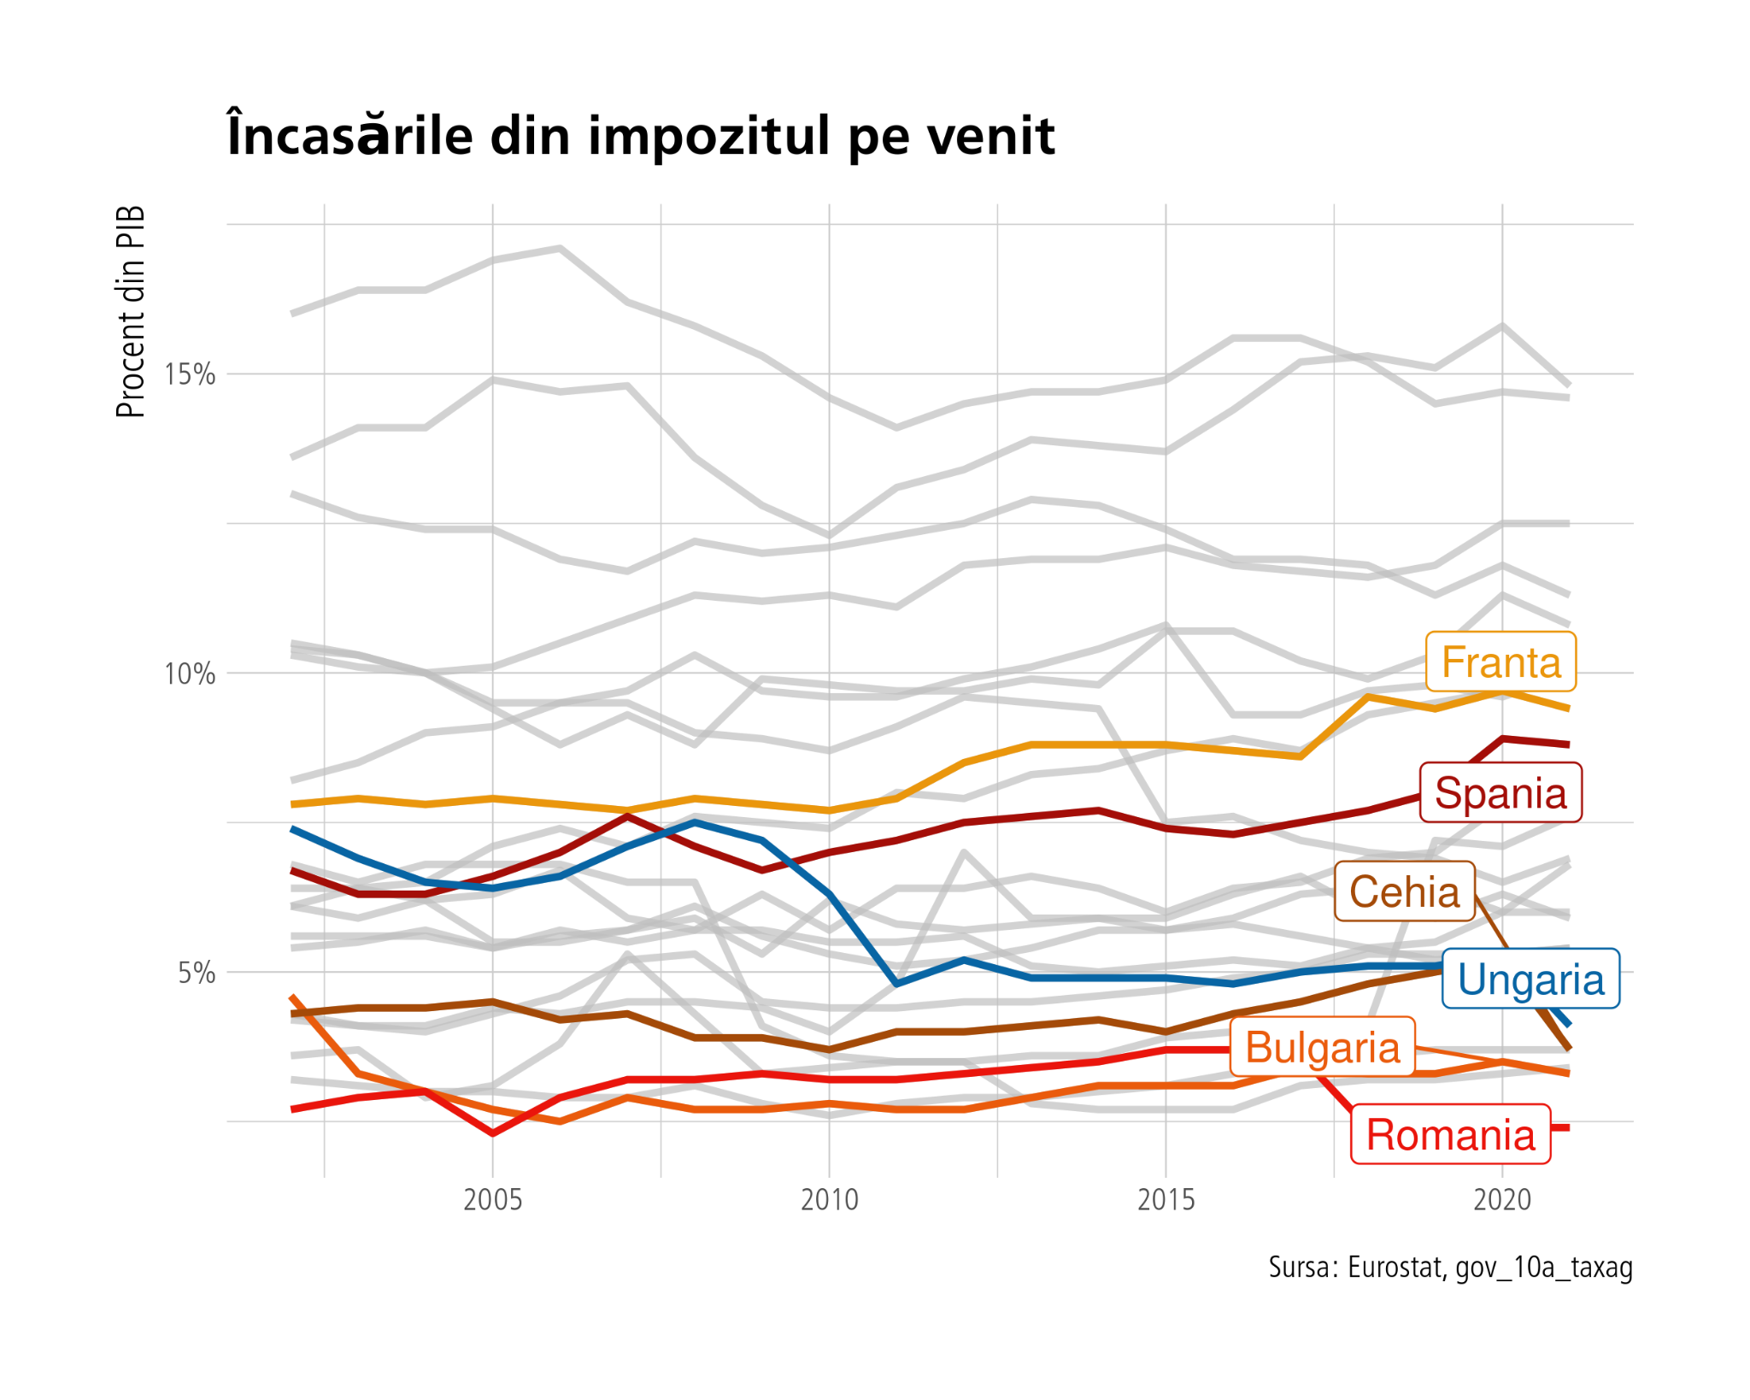

Data fiind ponderea extrem de scazuta a impozitului pe venit in PIB, pauperitatea fiscala cvasipermanenta si inegalitatea endemica din societatea romaneasca, cu efecte negative asupra cresterii economice sustenabile, propunem renuntarea la cota unica si introducerea unui sistem usor progresiv pe venituri, cu doua trepte (16 si 21 la suta), cu un credit fiscal pentru cei cu venituri mici (ultimii 10 %), pragul superior fiind situat la 2200 euro venit brut pe luna, prag care ii va afecta pe top 9 la suta din piramida veniturilor. Pentru marirea progresivitatii sustinem de asemenea marirea impozitului pe dividende de la 10 la 18 la suta, aceasta afectand o categorie sociale bine pozitionata sub raportul veniturilor nete.

Propunerea noastra se bazeaza pe trei piloni: analizele existente, reformele fiscale din unele tari din regiune si modelarea cantitativa facuta de noi.

## 2.2. Ce spun studiile existente

O prima generatie de studii din anii 2000 si 2010 pe problemele sistemului cu taxa unica au aratat ca in Romania acesta a marit inegalitatea,[19] nu a avut efectele promise de tip Laffer (cresterea incasarilor in urma reducerii cotelor) si a slabit stabilizatorii automati (asigurarile de somaj, ajutoarele sociale).[20] In ultimul timp, insa, au aparut studii si rapoarte riguroase care demonstreaza necesitatea revenirii la un sistem progresiv de impozitare a veniturilor in Romania. De pilda, un studiu din 2020 efectuat de centrul de cercetare economica al Comisie Europene a simulat aplicarea introducerii unui sistem progresiv in trei trepte pentru Romania, tarile baltice, Ungaria si Bulgaria, in care treapta de mijloc este taxa unica existenta (cotele fiind de 11, 16 si 23 la suta in Romania). Studiul a concluzionat ca in toate tarile impozitul progresiv pe venit ar mari veniturile fiscale si ar afecta negativ doar gospodariile cele mai bogate. In rest, in toate tarile ar scadea inegalitatea si saracia.[21] Efecte similare au fost identificate intr-un studiu aplicat exlcusiv pe cazul romanesc.[22]

Mai explicit in acest sens este raportul de asistenta tehnica 22-199 din 2022[23] al institutiei financiare internationale care ar asigurara asistenta financiara in caz de probleme de refinantare a datoriei publice : FMI. Acesta arata ca introducerea sistemului progresiv in Romania este o alternativa necesara la situatia actuala, problematica pe mai multe niveluri. In acest studiu precum si in consultarile oficiale cele mai recente ale FMI cu guvernul[24] se arata ca Fondul este de acord cu acest principiu, aratand ca Romania ar trebui sa “imparta sarcina fiscala intr-un mod echitabil, dat fiind nivelul relative ridicat al inegalitatii”, situatie explicata prin faptul ca “sistemul fiscal in ansamblu asigura prea putin sprijin pentru veniturile celor de la baza piramidei veniturilor.” Analiza fondului este transanta: un sistem fiscal in care veniturile sunt impozitate la treapta minimala de 10 la suta (cea mai mica din UE si cu o sumedenie de exceptari generoase) pe cand contributiile sociale sunt la cel mai inalt nivel din UE atrag dupa sine nu subfinantarea bugetului, inegalitatea tot mai mare intre munca si capital, rata mica de angajare formala si presiune pe politicieni sa dea exceptari sectoriale care slabesc bugetul si reduc moralul fiscal in alte sectoare. In acest raport, economistii fondului dau glas consensului international ca impozitul progresiv pe venitul personal este esential nu doar pentru veniturile statului, ci si pentru stabilitatea cresterii economice. Ca atare, ei propun un sistem progresiv in doua trepte (10 si respectiv 20 la suta), treapta superioara urmand a se aplica celor care sunt in top 10 la suta in piramida veniturilor, progresivitatea sistemului urmand a fi accentuata de credite fiscale pentru cei cu venituri mici.

FMI arata ca un sistem fiscal progresiv este important nu doar pentru dezideratul (contestat politic) al unei inegalitati scazute in principiu, ci si din punct de vedere al dezideratului larg impartasit al sustenabilitatii cresterii economice. Daca un stat nu are resurse fiscale cu care sa reduca inegalitatea sociala, cei ce sufera nu sunt doar cei lasati in urma, ci si restul societatii, prin episdoare mai scurte de crestere:

## “Perioadele lungi de crestere economica sanatoasa a venitului pe cap de locuitor sunt associate in mod robust cu mai multa egalitate in distributia veniturilor chiar si atunci cand tinem cont de suita de alti factori. Princiupalul mesaj este ca nu trebuie sa riscam cu presupunerea ca distributia veniturilor se aranjeaza de la sine doar daca statul urmareste cresterea economica. Pe termen lung, evitarea inegalitatilor excesive si promovarea cresterii economice sunt fetele aceleiasi monezi.”[25]2.3. ‘

## Impozitarea progresiva: probatoriul oferit de regionale

Impozitarea cu cota unica a veniturilor a fost parte a revolutiei fiscale baltice si central-europene din anii 1990 si 2000.[26] Tocmai de acolo, insa, a pornit si miscarea inversa de revenire la impozitul pe venit cu cote diferentiate dupa venit.[27] In analiza cu analogii regionale ne vom axa pe cele patru ţări care au abandonat cota unică: Lituania în 2019, Letonia în 2018, Cehia şi Slovacia în 2013.

Prima miscare a fost facuta in 2013 de Slovacia, care a inlocuit cota unică de 19 % introdusă în 2004 cu impozit progresiv cu cote de 19 % şi 25 %. Cehia a introdus si ea în 2008 o cotă unică pe venit de 15 % care s-a aplicat şi contribuţiilor sociale (cam 20 % pe venitul din muncă per ansamblu). În 2013 a adaugat o cotă de 22 % pentru cei ce depăşeau limita contribuţiilor trecând practic la impozit progresiv.

In doua tari baltice (ambele pioniere in reforme fiscale ultraliberale in anii nouazeci), taxa unica la praguri mici a fost inlocuita cu un sistem progresiv la praguri relative ridicate. Lituania a avut următorul parcurs: 33% cotă unică introdusă în 1995, 27% în 2006, 24% în 2008 şi 15% in 2009. În 2019 tara a trecut la cota progresivă cu praguri de 20 % şi 27 % respectiv, marind diferentiat asfel semnificativ povara fiscala asupra intregului spectru de venituri. Letonia a adoptat taxa cotă unică de 25% în 1997, 23 % în 2009, 26% în 2010, 25% în 2011, 24% în 2013, şi 23% in 2015. în 2018, a trecut la impozitul progresiv cu cote de 20%, 23% şi 31.4%.

Daca ne uitam la impozitul pe venit in izolare, date fiind cotele relative inalte in Slovacia si Lituania, ne aşteptam să vedem cele mai mari efecte in aceste doua tari. E însă foarte important să ne uităm în paralel şi la încasările totale. Dacă acestea cresc odată cu încasările din taxa pe venit devine clar că există o altă variabilă, alta decât rata taxării pe venit, care le influenţează pe amândouă, intrucat rata taxării pe venit nu ar trebui să influenţeze colectarea taxelor pe profit, pe mediu, TVA sau oricare altă taxă în afara de cea pe venit. Am standardizat datele ca să putem să le suprapunem şi să observăm dacă au acelaşi trend.(in graficul din figura 12)

Rezultatele se vad in graficele de mai jos. Avem doua rezultate robuste aici.

1. In toate tarile care au abandonat cota unica a existat un impact pozitiv al cotei progresive asupra încasărilor din impozitul pe venit. Cresterea cea mai mare a fost in Slovacia si Lituania, conform ipotezei ca veniturile bugetare cresc cel mai mult unde treptele sunt cele mai ridicate (graficul 13). Cel puţin parţial, acolo unde a crescut încasarea din taxa pe venit au urcat şi încasările din restul taxelor (notate ca taxe “totale, ” adica taxele totale minus încasările din taxa pe venit) (graficul 14)

Figura 13: Incasarile din impozitul pe venit in cele patru tari

1. 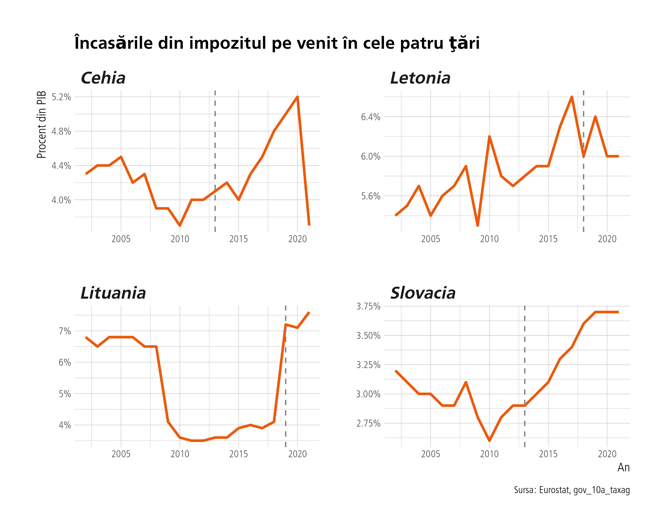

Figura 14: Incasarile din impozitul pe venit versus total impozite si taxe in tari care au abandonat taxa unica

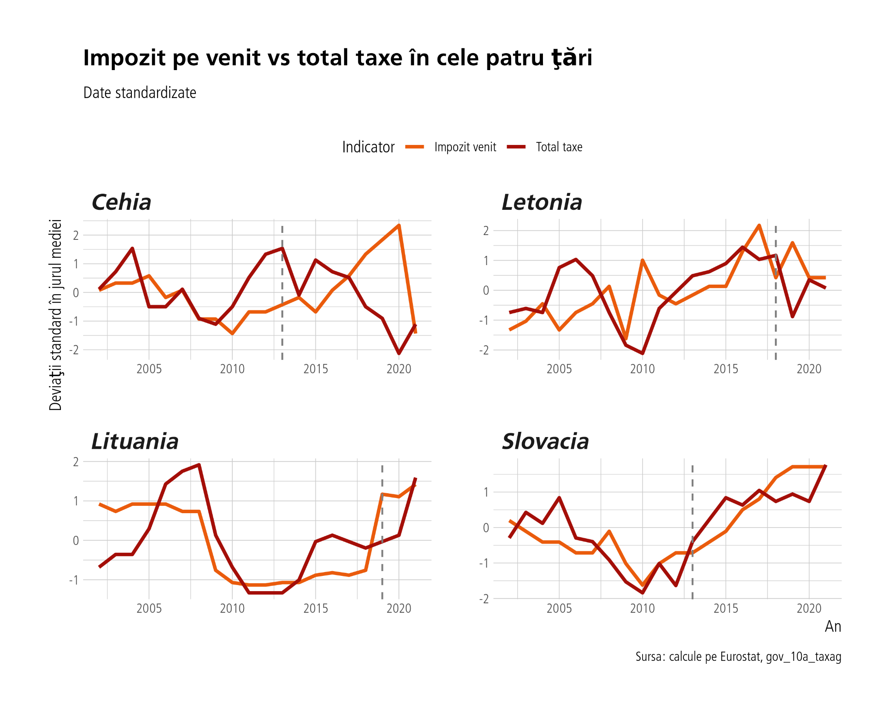

Cum putem creiona, insa scenariul contrafactual, adica ce s-ar fi întâmplat în absenţa trecerii la cota progresivă? Ca să calculăm impactul “cauzal” al cotei progresive asupra încasărilor din taxa pe venit, putem folosi restul încasărilor ca procent din PIB ca serie de control (ajustăm la ea). Vom folosi un model dezvoltat de [Kay H. Brodersen et al (2015)](https://research.google/pubs/pub41854/), din categoria modelelor structurale bayesiene de serii de timp. Vom folosi încasările din restul taxelor şi creşterea procentuală a PIB ca serii de control. Altfel spus, ca să pretindem că efectul obţinut este cauzal trebuie să respectăm următoarele premize: (a) Nu au existat alte lucruri relevante care s-au întâmplat concomitent cu taxarea progresivă, deci nu au existat alte intervenţii omise din model. (b) Seriile de control prezic variabila-răspuns (încasările din taxa pe venit) dar nu sunt influenţate la rândul lor de intervenţie. (în cazul PIB-ului s-ar putea argumenta că lucrurile nu stau aşa) (c) Relaţia pe care au o seriile de control cu variabila-răspuns rămâne aceeaşi înainte şi după intervenţie. În cazul nostru putem să ne plângem doar de lipsa unor controale mai bune, îşi de numărul limitat de observaţii, insă în rest respectăm aproximativ premizele.

Graficele din figura 15a - 15d vizualizeaza impactul cotei progresive asupra încasărilor în cele patru ţări. Graficele se citesc în modul următor: primul subgrafic cu negru reprezintă încasările din taxa pe venit, seria de timp originală sau variabila-răspuns. Cu roşu punctat este seria prezisă de model (şi fit-ul ei) în absenţa intervenţiei. În al doilea subgrafic avem impactul “cauzal”. Predicţiile furnizate de model vin şi cu intervale ‘credibile’ (în limbajul statisticii bayesiene) de 95 %.

Rezultatele arata un efect clar pozitiv asupra incasarilor adus de cota progresiva in Slovacia. În Lituania avem de asemenea o creştere marcată a încasărilor din impozitul pe venit în anul trecerii la cota progresivă. In aceasta tara avem si o creştere semnificativă şi a celorlalte încasări de taxe, deci impactul “cauzal” calculat de model rămâne mai mic. În schimb situatia este mai ambigua in Cehia, unde avem un efect întârziat cu aproximativ 3-4 ani iar in Letonia nu avem un impact decelabil.

Per total, deci, analiza comparata cu scenariu contrafactual ne alimenteaza convingerea ca sistemul progresiv are sanse bune sa aduca venituri suplimentare. Trebuie insa mentionat ca aceasta este o analiza econometrica, in lipsa datelor detaliate despre distributia veniturilor in tarile respective.

Cazul leton introduce, teoretic, o rezerva, insa doar teoretic. Practic, Romania are un profil economic mai apropiat de Slovacia (specializare in industria auto la salarii comparabile in PPS) pe cand Letonia este un model de crestere bazat pe servicii, cu nisa in servicii financiare si servicii de planificare fiscala (inclusive spalare de bani), nefiind, deci, un caz analog.[28]

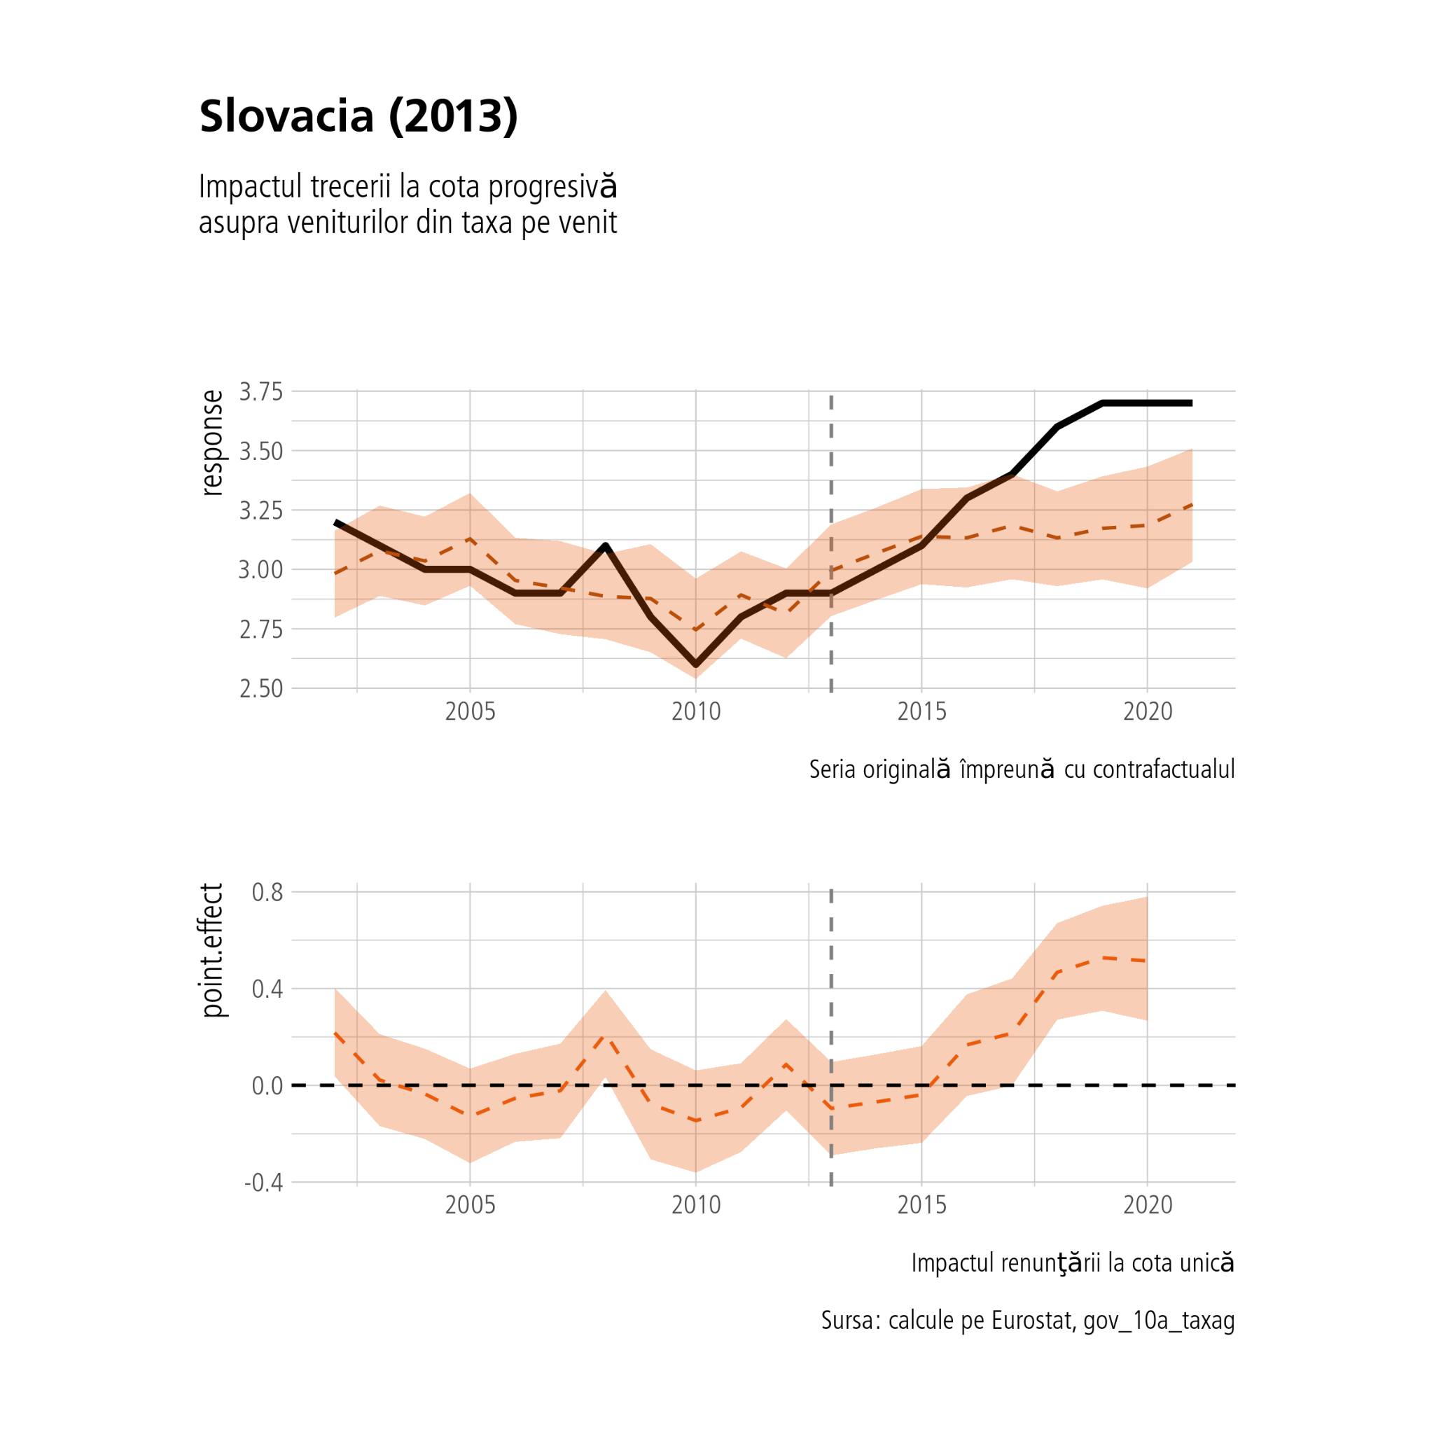

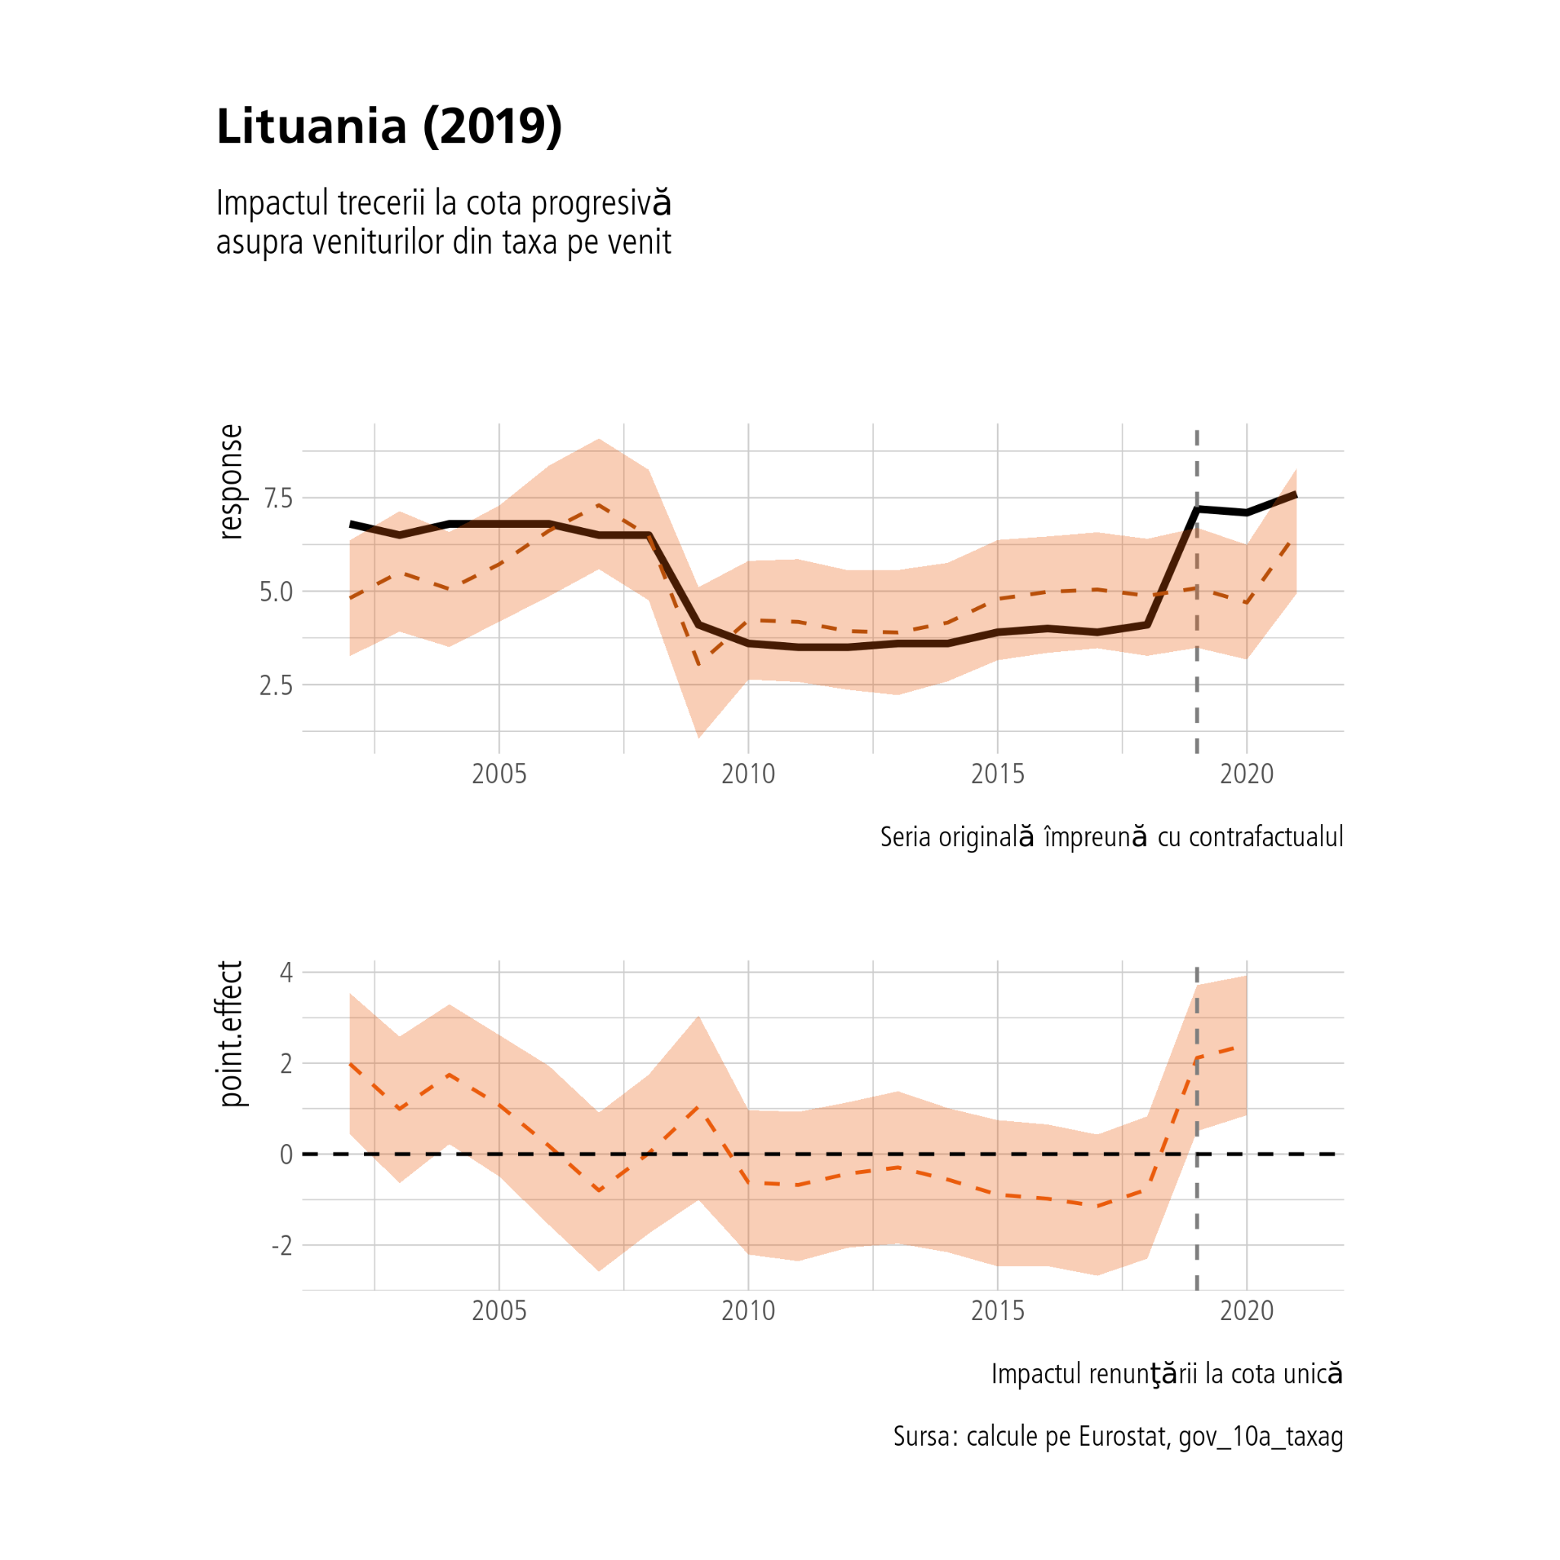

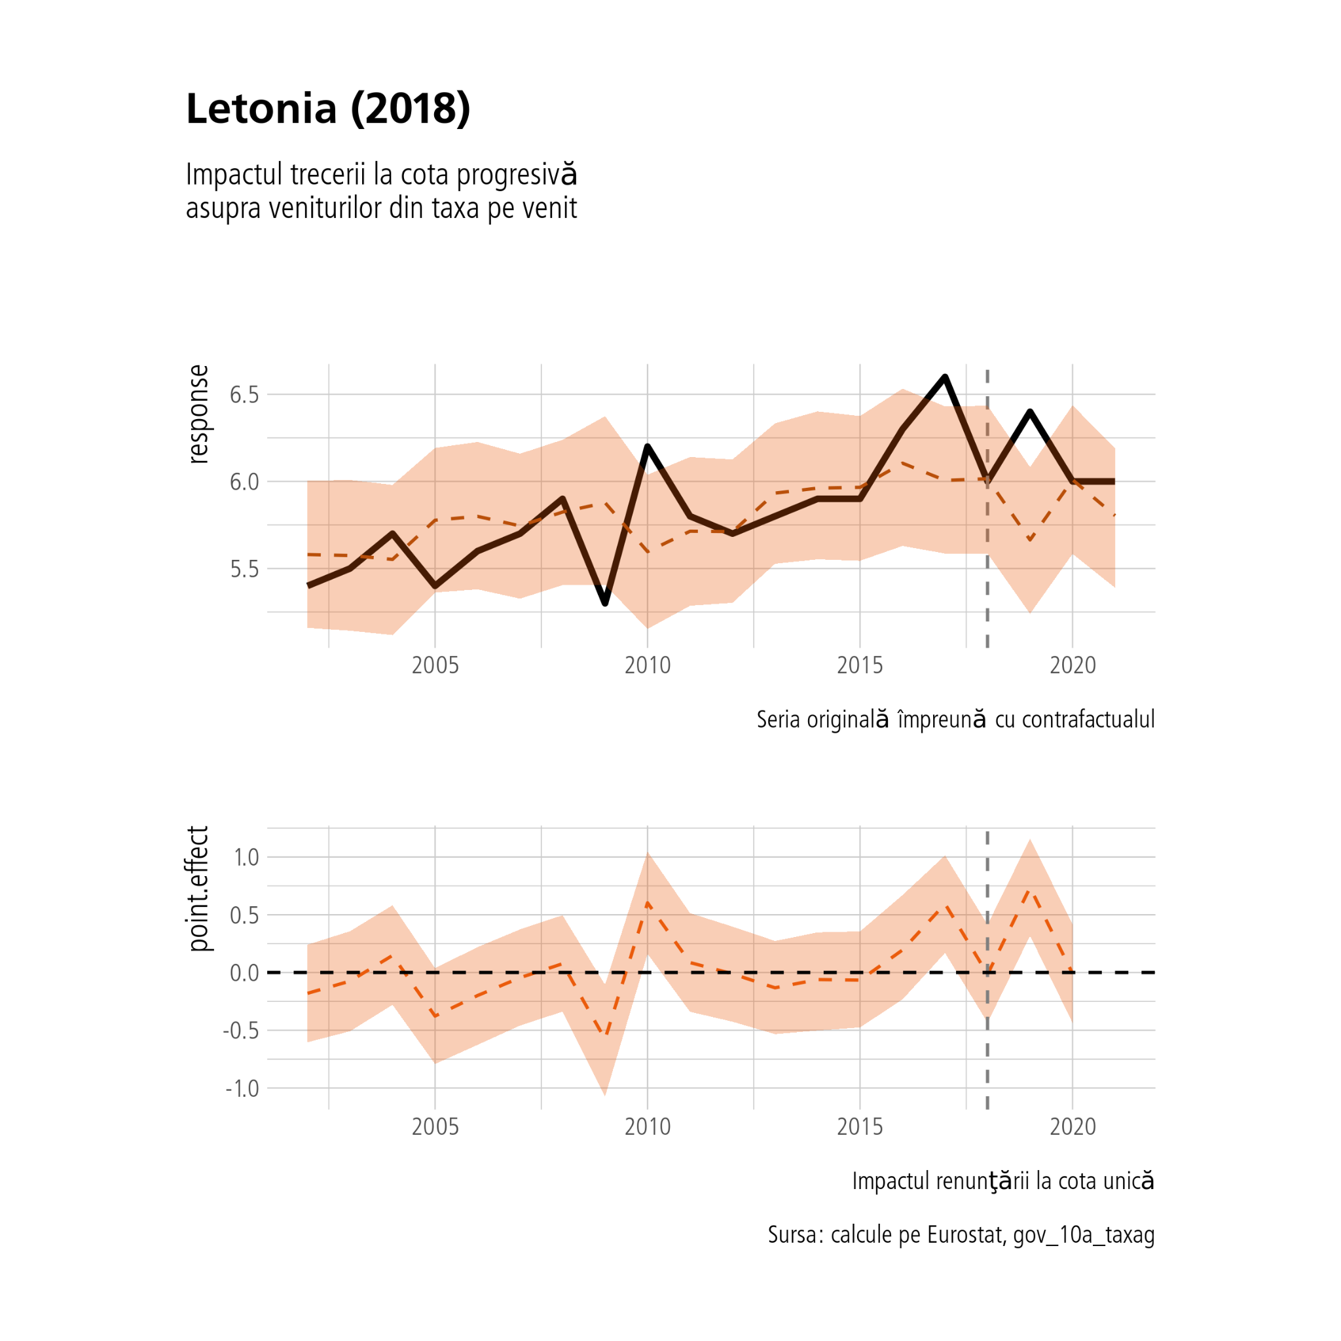

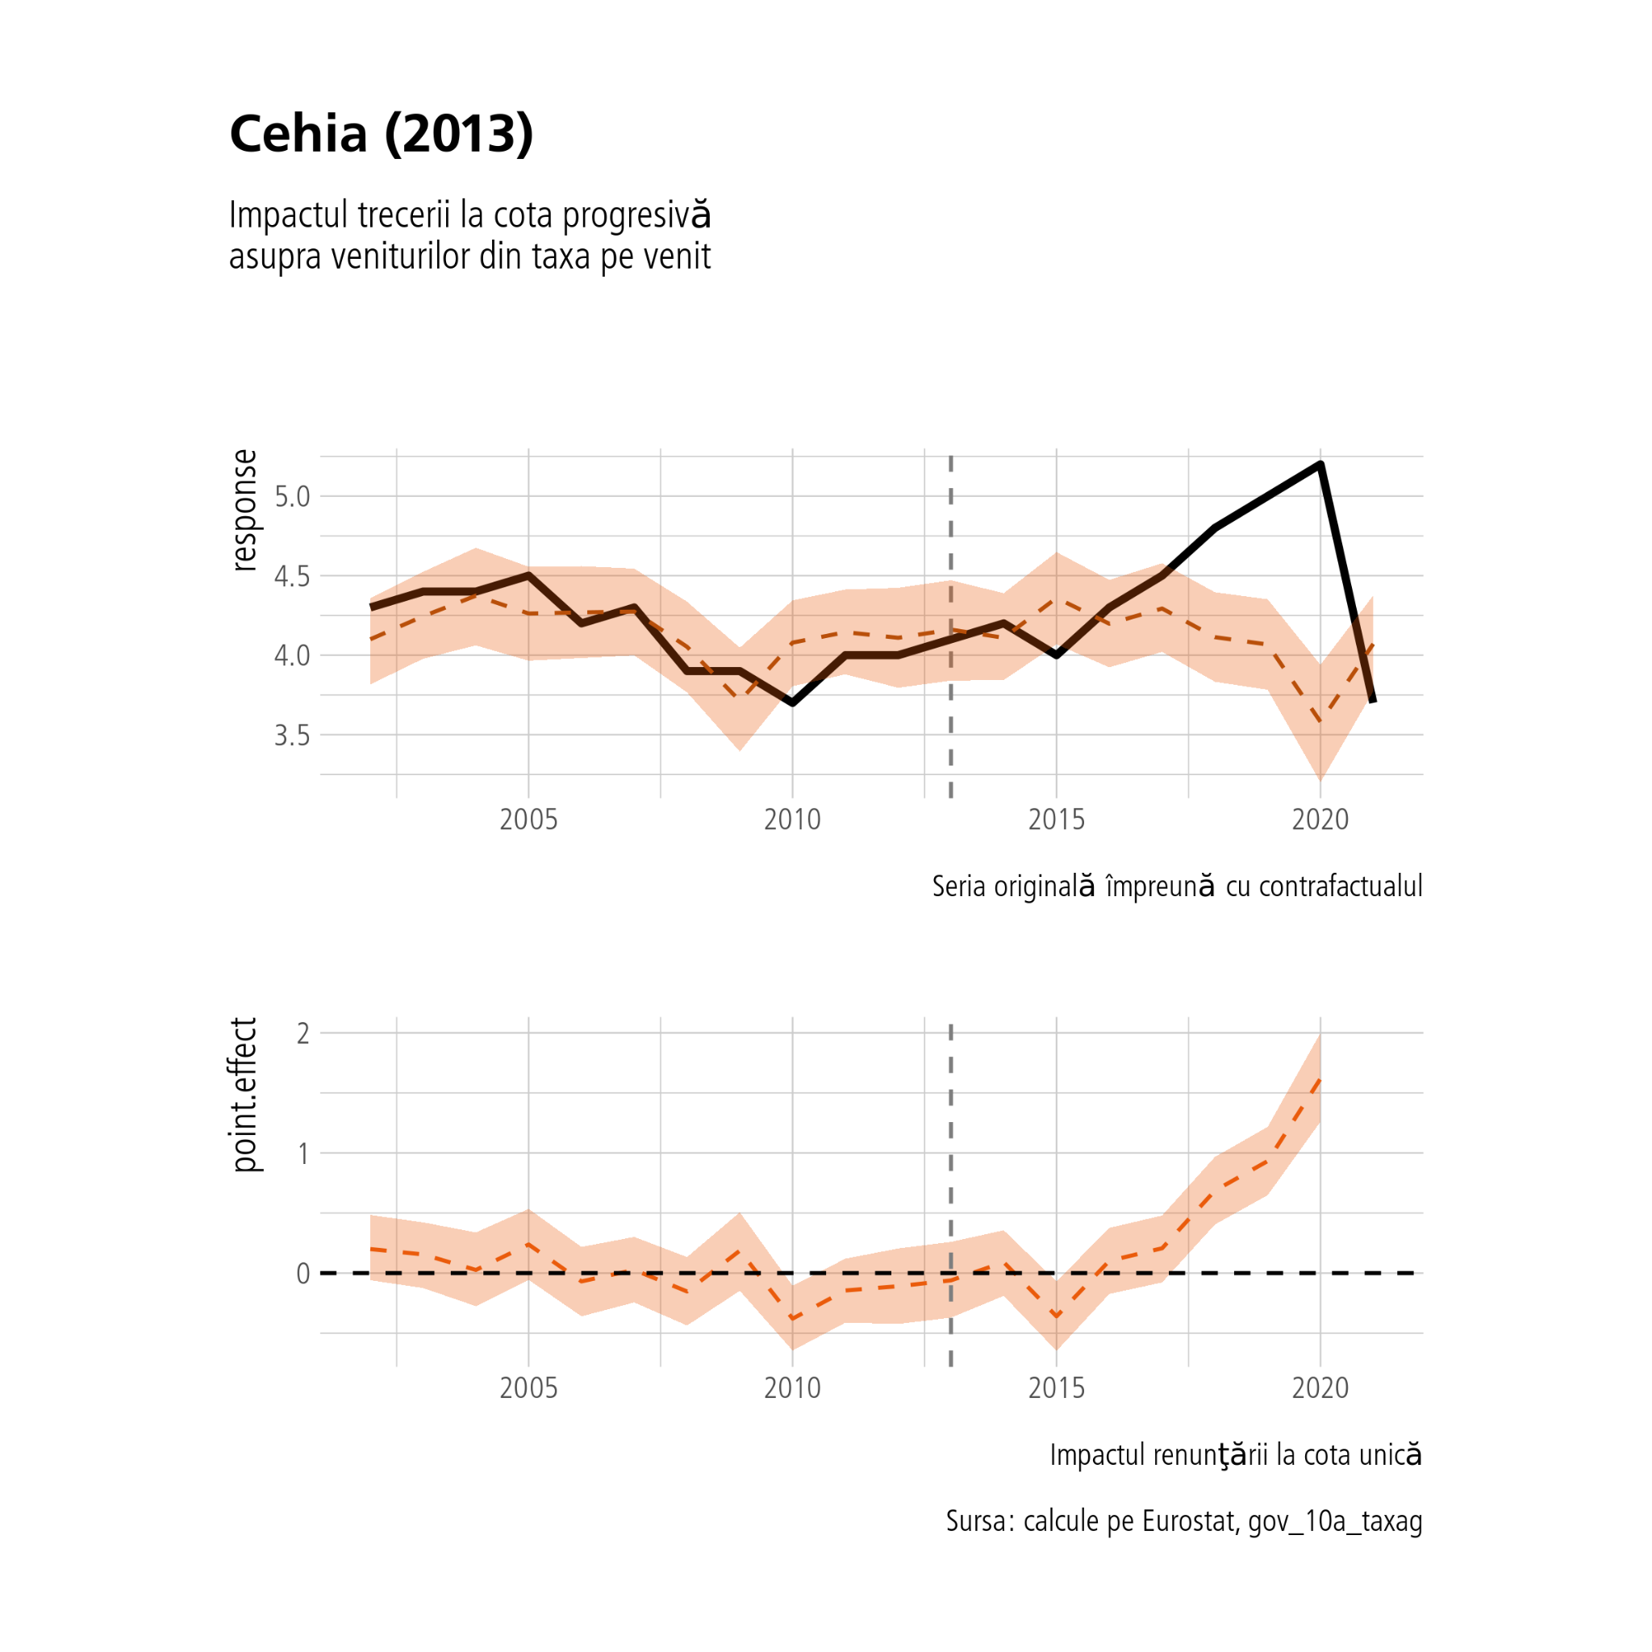

## Modelarea unui sistem de impozitare modest-progresiva in Romania

Vom investiga diferite scenarii de impozitare progresivă pentru România asumand mentinerea sistemului actual de contributii sociale. Singura bază de date care are datele suficient de granulare este World Inequality Database. Are date la nivel de percentile cu media venitului pre-taxe (şi post-taxe, dar nu ne interesează aici) per percentilă.

Pentru a explora diferite scenarii de impozitare progresivă am creat următoarea [aplicaţie](https://petrebuciu.shinyapps.io/taxare/). Singura constantă este faptul că impozitarea este constrânsă la două trepte (cred că este rezonabil pentru România), restul fiind variabile ce pot fi explorate. Jos este un grafic care explorează asemenea posibilităţi asumând pragul pentru cea de-a doua cotă la nivelul câştigului salarial brut de 2200 EURO (top 8-9 % conform distribuţiei veniturilor salariale din baza de date a World Inequality Database.

Pragul a fost împrumutat de la Slovacia: pragul la ei este de 38000 EURO brut anual. Ajustat la PIB-ul per capita, la noi ar veni 2200 EURO brut lunar. Vom folosi acest prag pentru patru mari scenarii. Puteţi explora toate scenariile, folosind fie aplicaţia (care permite şi alte praguri) fie urmarind imagineade mai jos care fixează pragurile la 600, 2200 EURO şi lasă cotele să varieze. Toate scenariile si calculele din aceasta sectiune se bazeaza de asemenea si pe existenta unui credit fiscal pentru ultima decila, lucru pe care il sustinem in scenariul de impozit progresiv sustinut de noi.. Cititorul poate afla suma strânsă totala din impozit multiplicând factorul din grafic cu 28 miliarde de RON (impozitul pe venitul din salarii din 2021, conform [MF](https://mfinante.gov.ro/documents/35673/162114/nota_bgc31dec2021.pdf)) sau direct folosind aplicatia. Noi vom propune patru scenarii în cele ce urmează. Daca se doreste si implementarea unui credit fiscal pentru ultima decila a veniturilor (sub 100 EURO brut lunar), el costa in jur de 2.5 miliarde RON. Se poate scade aceasta suma din totalurile calculate pentru fiecare scenariu.

Figura 16: Factorul multiplicativ al incasarilor

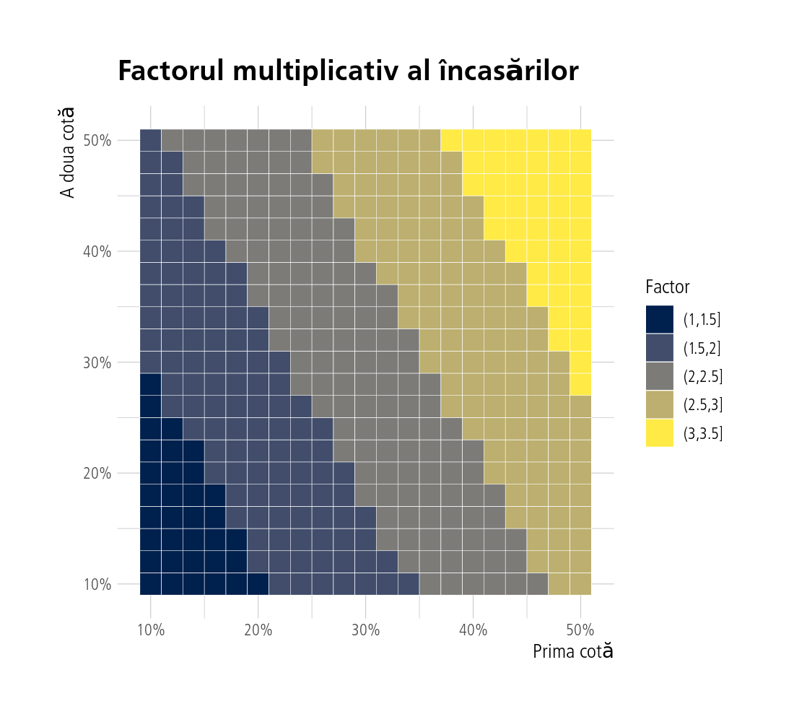

Sugestia noastră finală este un scenariu intermediar între cel slovac şi cel cu progresivitate scăzută de 10 % - 16 %: anume cotă de 16 % ( în loc de 19 %) şi 21 % (în loc de 25 %) pentru tot ce trece de prag. In plus, mentinem rata de 10 % pentru venituri pana la salariul minim (3000 RON brut). Marginal, nu efectiv. Asumând acestă variantă s-ar acumula în plus circa 15 miliarde de RON la buget pentru anul 2021. Nu mai ajustăm în jos această sumă deoarece colectările vor fi cu siguranţă semnificativ mai mari în 2023.

Propunerea noastra este una interactiva, cititorii putand folosi aplicatia pentru a mari cota si obtine venituri fiscale superioare. De asemenea, propunerea asuma un public conservator din punct de vedere fiscal. Consevatorismul statistic al calculului nostru este triplu. In primul rand venim cu un prag de venit in euro brut mult mai redus ca in tari cu PIB pe locuitor egal ajustat la puterea de cumparare. Ideea este de a introduce o reforma fiscala care sa tina cont de tendinta autoritatilor de a se inscrie in competitia regionala si prin taxare, lucru ce ne face sa reducem nivelul cotelor propuse sub nivelul cotelor din regiune unde s-a renuntat la taxa unica. Am asezat deci pragul cota cea mai mare la nivelul câştigului *salarial* brut de 2200 EURO, ceea ce reprezinta in mod evident decila superioara din distribuţia veniturilor salariale din baza de date a World Inequality Database. Alegerea acestui prag a fost facuta ajustand pragul aferent slovac de 38000 EURO brut annual (3100 lunar). Ajustat la PIB-ul pe cap de locuitor din Romania (exprimat in euro, nu PPS, pentru a fi conservatori), rezulta un prag echivalent de 2200 EURO brut lunar.

În al doilea rand tinem si cotele sub competitia regionala. In acest sens, nu propunem direct cotele Slovaciei (19 si respectiv 25 la suta), ci cote mai modeste, din care o varianta nu presupune mariri de sarcina fiscala pe 91 la suta dintre contribuabili.

Am calculat sumele colectate ca impozit pe venit folosind distribuţiile la nivel de percentilă ale datelor furnizate de World Inequality Database. Datele WID sunt furnizate până la anul 2021, deci avem avantajul dublu al unei distribuţii mai recente şi mai fine decât permit alte baze de date (Eurostat, ILOSTAT, etc).

**Scenariul I**

Mentinerea cotei actuale de 10 % pe toate veniturile dar 16 % pe orice sumă care depăşeşte 2200 EURO brut. In acest scenariu doar cei mai bogati 10 la suta dintre contribuabili ajung sa plateasca la cota marita, restul ramanand neafectati. Dat fiind ca taxa unica era 16 procente in 2017, in acest scenariu practic pana si cei mai bogati 10 la suta ajung sa platesca de fapt cat plateau pana acum cativa ani. . Dintre toate scenariile, aceste este cel mai usor de acceptat. Problema insa este ca cu acest scenariu se strâng doar cu 5.73 miliarde RON mai multi bani la buget, o suma mult prea mica sa aiba impact semnificativ asupra problemelor indicate mai sus.

### **Scenariul II**

Cota de 10 şi respectiv 19 % pe orice sumă depăşeşte 2200 EURO brut. In acest scenariu ideea a fost sa minimizam rezistenta politica protejand situatia majoritatii covarsitoare a contribuabililor dar marind sarcina fiscala pe top 9-10 la suta venituri peste limita istorica a taxei unice. Acesta este si scenariul sustinul de FMI in raportul sau de asistenta tehnica pe reforma fiscala din Romania redactat anul trecut. Impactul este ceva mai mare: r: se strâng cu 7.5 miliarde RON mai multi bani la buget. Suma nu este insa decat abia a patra parte din gaura bugetara din 2023.

**Scenariul III**

Sugestia noastră personală este de a se reveni la sarcina fiscala din 2017 pentru majoritatea covarsitoare a contribuabililor, aplicand cota de 16 procente dar mentinand 10 % pentru castigurile sub salariul minim (inclusiv), apoi aplicand decilei superioare cota de 21 %, o marire modesta fata de vechea taxa unica de 16 la suta. In acest fel se pastreaza principiul de a minimiza presiunea fiscala pe veniturile deja mobilizate fiscal si de a se strange o suma semnificativ mai mare dar fara a impinge in defensiva politica intensa bazinul cu venituri peste 2200 de euro. Modelarea ne arata ca aceasta este solutia optima, caci se strâng cu 15 miliarde mai multi bani la buget.

**Scenariul IV**

Scenariul slovac, cu trepte de 19 şi 25 %. La care vom pastra rata de 10 % pentru cei care castiga pana in salariul minim. Se strâng cu 20 miliarde RON mai mulţi bani. Ecartul fata de scenariul anterior nu este insa suficient de mare sa merite costul politic dupa parerea noastra.

In final, estimand impactul eliminarii scutirilor din IT, agricultura si industrie alimentara plus constructii obtinem 9.53 miliarde RON in plus la buget. Modelarea noastra presupune scutirile din IT, constructii si agricultura (asuma 4.7 milioane de salariati, cu un milion mai putini decat numarul oficial). Acestea sunt calculate separat de impozitul pe venit. Desigur, aceste sectoare au posibilitati mari de optimizare fiscala in caz de eliminare a scutirilor si deci estimam foarte conservator sumele finale. In figura 17 sunt afisate cele patru scenarii de impozitare.

Figura 17: Scenarii de impozitare

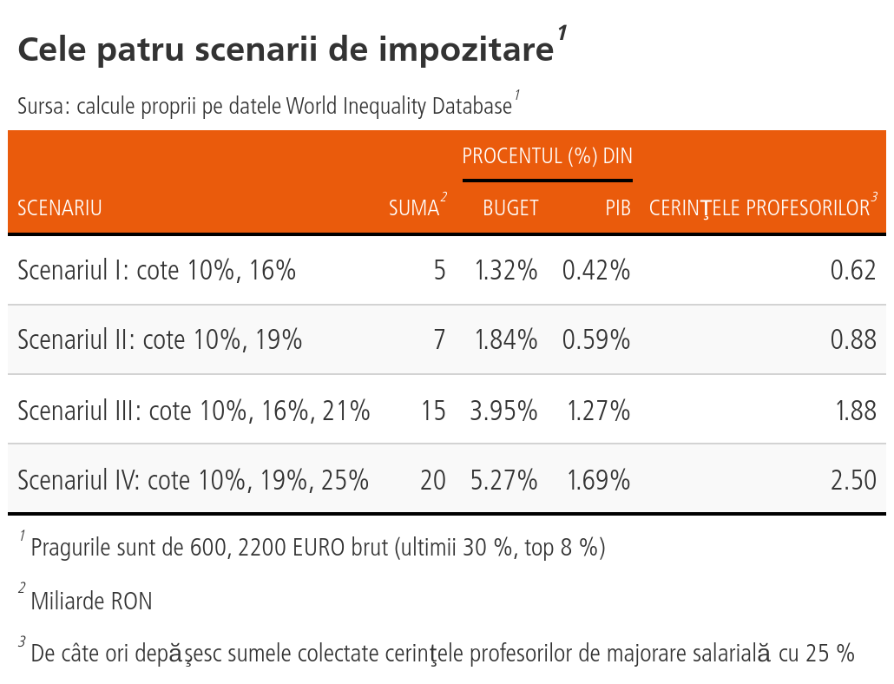

## Reforma impozitului pe dividende

Impozitul pe dividende este parte a impozitului pe venit si are potentialul de a fi foarte redistributiv intrucat o rata ridicata contribuie la echilibrarea dezechilibrelor intre munca si capital in PIB.[29] De asemnea dinamica ratei impozitelor pe dividende are consecinte importante in optiunile firmelor fata de investitii: reducerea taxei pe dividende mareste probabilitatea de plata a dividendelor si reducerea resurselor investitionale, adica exact ce trebuie sa evitam daca vrem sa creasca productivitatea agregata in economie pe calea maririi investitiilor private.[30]

În această secţiune adunăm simulam o rata crescuta la un procent (18 la suta) sub cota din Polonia aplicata impozitelor pe dividend (19 la suta). Din lipsă de date vom simula doar ce s-ar întâmpla dacă ar fi taxate doar dividendele de pe Bursa de Valori Bucureşti. Vom compara suma obţinută cu impozitul încasat de facto de bugetul statului pentru a ne face o idee dacă dividendele companiilor listate sunt majoritare în economie sau nu.

Impozitul din venitul pe dividende în 2021 a fost de circa 2.596 miliarde de RON, puţin mai mic de 10 % din totalul impozitului pe venitul personal. Pe anul 2021 a fost în efect rata de impozitare de 5 %. In anul 2021 dividendele companiilor listate nu au constituit decât circa 15 % din totalul dividendelor extrase din economie.

Chiar cu rata marita de 10 la suta, Romania are printre cele mai mici impozite pe dividende din regiune.. Estimarea noastra este ca laDorim să propunem un impozit pe dividende de circa 18 % se pot, fapt care ar aduce proporţional de 3.6 ori mai mulţi bani decât cei 2.6 miliarde de RON, adică încă **6.76 miliarde de RON.** Desigur, aceasta estimare este puternic simplificata şi e în cel mai bun caz un maximum teoretic, dependent desigur şi de fluctuaţiile pieţei şi economiei. Vom merge asadar cu o estimare conservatoare de 6 miliarde RON notând că în 2023 suma colectată va fi semnificativ mai mare (cum şi în 2022 dividendele totale au crescut cu circa 10 %).

Figura 18: Venituri fiscale din impozitarea dividendelor

|  | Dividende | Impozit |
| --- | --- | --- |
| **2020** | 7,268,947,616 | 363,447,381 |
| **2021** | 7,801,037,517 | 390,051,876 |
| **2022** | 8,665,810,464 | 433,290,523 |

# **3.   Reforma impozitului pe profit si eliminarea scutirilor sectoriale pe venit**

## 3.1 Importanta impozitului pe profit

Impozitul pe profit ar putea fi unul din mecanismele de reechilibrare a relatiei dintre munca si capital la standardele europene tipice. Asa cum se vede din datele Consiliului Fiscal pe 2022, fata de anul 2009, ponderea accizelor, taxelor pe proprietate si CASS in PIB a ramas constanta, pe cand cea a impozitului pe profit in PIB a scazut de la 2 procente la 1.5 procente in 2020, mult sub nivelul ponderii impozitului pe venit (2,3 la suta din PIB in acelasi an).

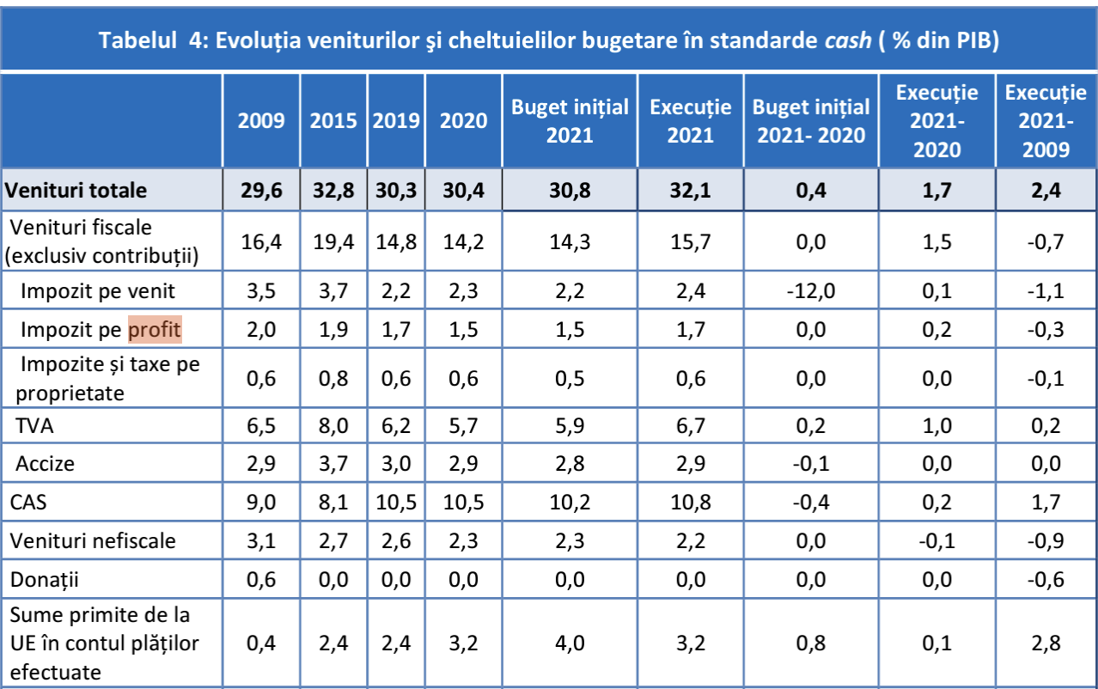Inainte de a ne lansa in analiza, dorim sa facem o clarificare: o bogata literatura de specialitate a demonstrat ca marile firme multinationale practica forme agresive de planificare fiscala prin intermediul preturilor de transfer mai ales (Bustos et al 2019). Fara indoiala ca firmele nationale care opereaza in Romania nu fac exceptie si intr-un raport precedent (Ban si Rusu 2020) am elaborat recomandari legate de modul in care autoritatile romane pot interveni impotriva acestui flagel, inclusiv prin cooperare administrativa la nivel european. Desi consideram acest subiect important, nu il abordam aici, evaluarea precisa a dimensiunii pierderilor fiscale generate de acest sector trebuind facuta intr-un studiu separat care va necesita resurse semnificative. Remarcam doar ca din 2020 incoace ANAF nu a facut o estimare cat de cat structurata a dimensiunii acestui flagel in Romania, fortand, prin aceasta omisiune, optiunea de a muta povara in alte zone ale impozitului pe venit, cum ar fi microinteprinderile, poate cel mai important canal de formare a clasei mijlocii nesalariate.

Raportul de asistenta tehnica al FMI din 2022 insista in acest sens pe adoptia unui regim simplificat de taxare pe microinteprinderi reducand pragul la care se aplica tratatamentul fiscal special si obligand microinteprinderile fara angajati sa suporte sarcina fiscala la nivelul general al impozitului pe profit de 16 la suta si eliminand scutirea de contributii sociale la profesiile liberale (medici, avocati, consultanti, notari). Insa conform estimarilor Fondului, in felul acesta s-ar mai reduce inegalitatea dar s-ar aduna la buget o suma relativ mica de aproximativ 1 miliard de RON. Guvernul s-a conformat intr-o prea mica masura de atunci.

Aceasta sectiune este limitata la explorarea posibilitatilor de a aduna mai multe resurse fiscale din bazinul firmelor din Romania pe doua cai: marirea poverii fiscale a microinteprinderilor si impozite sectoriale pe cifra de afaceri. Primul pas a fost situaţiillor financiare de pe [data.gov.ro](https://data.gov.ro/dataset/situatii_financiare_2021) pentru ultimul an la care datele au fost accesibile (anume 2021). S-au descărcat doar firmele care au depus bilanţuri de tip BL_BS_SL, UU (simplificat) şi IR. S-au luat datele pe anul 2021 cu privire la impozitul pe profit din execuţia bugetară de pe [siteul MF](https://mfinante.gov.ro/documents/35673/162114/Anexa2_bgc31dec2021.pdf). De acolo aflam ca au fost încasate in 2021 20.045 miliarde RON ca impozit pe profit. In cele ce urmeaza vom vedea câţi bani “încasăm” teoretic aplicând cotele cunoscute de impozitare pe firmele din setul nostru de date.

## 3.2 Analize exploratorii

Pentru toate firmele din setul de date, suma calculată ca diferenţa dintre profitul brut şi cel net (impozitul plătit) este de 19.318 miliarde RON. Acesta este impozitul colectat. Pentru firmele cu bilanţ BL_BS_SL (firmele platitoare de 16%) suma este de 14.619 miliarde RON. Pentru firmele cu bilanţ de tip UU (microintepridneri, cu impozit redus) suma este de 3.032 miliarde RON. Şi 1.666 miliarde de RON pentru firmele cu bilanţ de tip IR (firme cu bilant international tip IFRS taxate cu 16 la suta).

Suma plătită de microinteprinderi este a 5-a parte din cea cu bilanţ de tip normal deşi microinteprinderile sunt de 10 ori mai multe. Trebuie spus transant aici ca microinteprinderile au avut un regim de paradis fiscal in Romania si au fos tun vehicul de privilegiere al clasei mijlocii si superioare emergente. Motivul este ca pragul cifrei de afaceri care te face eligibil pentru acest regim a fost de de 1 milion de euro (cel mai inalt din lume potrivit Fondului), redus la unul din cele mai mari din lume din 2023 (500,000 euro), pe cand tari mult mai bogate ca Franta fac acest lucru foarte dificil, stabilind pragul la 176, 200 de euro pentru microinteprinderile comerciale si 72,000 euro pentru toate celelalte activitati.Numai incepand cu 2023 microfirmele fără angajaţi sunt obligate să plătească 16 % din profit indiferent de mărime, ceea ce inseamna ca boom-ul economic din ultimul deceniu s-a facut cu aceasta felie de paradis fiscal in economie. Conform FMI, daca s-ar reduce pragul la 250,000 euro, 33500 firme nu ar mai conta ca microinteprinderi, castigul net la buget fiind de 2 miliarde de RON (400 mil euro) pe economia din 2021.

Avem un număr de circa 781578 companii nefinanciare în economie pentru anul 2021 cu o profitabilitate agregată din cifra de afaceri de circa 9.65 % (ignorând pierderile) sau 7.74 % (înglobând pierderile). Circa 153.703 firme nu au cifra de afaceri în setul de date.

Asa cum se observa in tabelul de mai jos, rata de taxare efectiva la firmele cu bilant normal era de 11-12 la suta si a microinteprinderilor de 4.57 la suta.

Figura 18. Rata de taxare efectiva, 2021

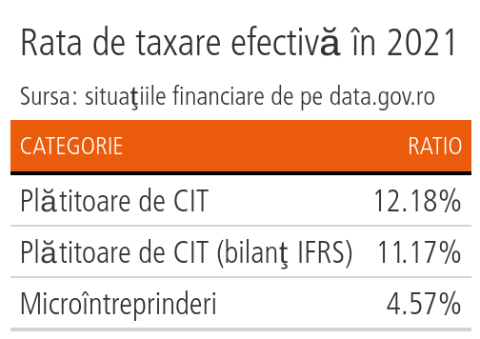

|  | |
| --- | --- |
|  | |
|  |  |
|  |  |
|  |  |
|  |  |

Care metodă de taxare aduce mai mulţi bani la buget de la microinteprinderi? Cota pe profit sau cea pe cifra de afaceri ? Pentru a raspunde la aceste intrebari am simulat 100 de valori uniform distribuite pentru pragul nostru de taxare (în 2021 1 milion de EURO, din 2023 doar 500.000 de EURO) pentru a vedea dacă există vreun optim. Ele încep cu 0 (toate firmele plătesc doar impozit pe profit) şi merg până la 1 milion de EURO. Suma care ar fi încasată presupunând că schimbările afectează doar bilanţurile de tip microinteprindere e afişată în graficul următor.

Figura 19. Impozit colectat teoretic de la microintreprinderi

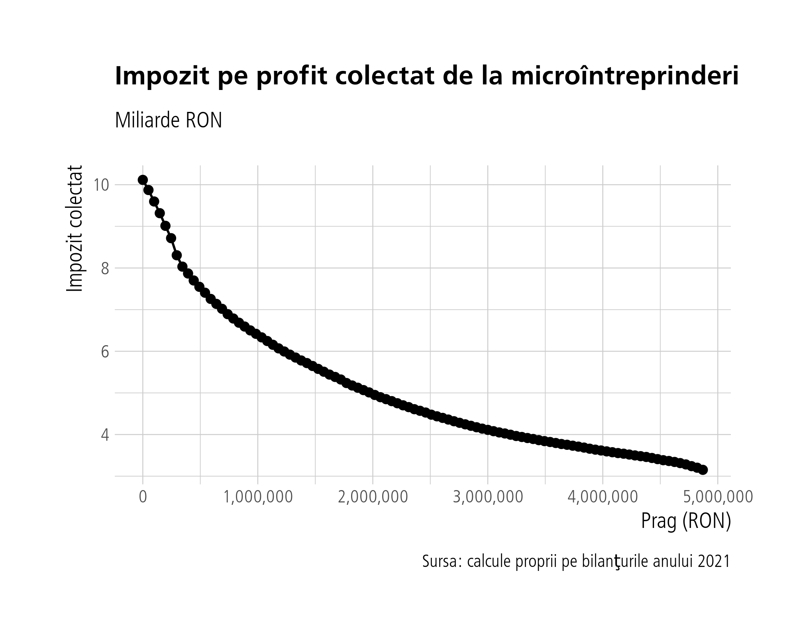

Simularea ne arata ca s-ar obţine cu 202 % mai mulţi bani la buget, adica circa **6.9 miliarde RON** dacă toate firmele ar plăti impozit pe profit de 16 % ! Dacă pragul ar coborî din nou la 500.000 EURO, ceea ce deja s-a intamplat in 2023, (aproximativ 2.5 milioane RON) s-ar obţine circa 4.77 miliarde RON de la această categorie de firme în loc de 3 miliarde acum. Acesta este un surplus important. Insa la pragul propus de FMI de 250.000 EURO (aproximativ 1.25 milioane RON) s-ar obţine circa 5.95 miliarde RON (circa jumatate din suma ceruta de profesori), cu circa 2.9 miliarde RON în plus. Vom asuma 2.5 miliarde RON ca să ne luăm o marjă de eroare. Aceste estimari trebuie privite cu atentie din cauza faptului că firmele nu iau decizii statice, ci sunt influenţate de oportunităţile existente sau create, fiind necesara interventia legiuitorului pentru a minimiza strategia de divizare a firmelor in microfirme sub prag.

## 3.3 Simulări de taxe sectoriale

In ultimul deceniu taxele sectoriale au devenit mai putin neobisnuite si au fost legitimate de jurisprudenta Curtii Europene. In aceasta sectiune vom investiga efectul unor potenţiale taxe pe diferite sectoare. De dragul discutiei, alegem provizoriu energie, retail, tranzacţii imobiliare şi jocuri de noroc, dar legiuitorul poate alege alte sectoare.

Alegerea sectoarelor trebuie justificata. De pilda, noi aratam ca (1) Am urmarit minimizarea impactului fiscal asupra economiei de export. Motivul este simplu: exporturile contribuie mai mult decat consumul intern la rata de crestere de PIB, si, deci, am ales sectoare care alimenteaza in mod covarsitor consumul intern (atentie, pentru a evalua ce model de crestere avem, literatura ne spune sa ne uitam la ponderea consumului sau exportului in rata de crestere nu in PIB) (2) Am tintit sectoarele cu emisii mari de carbon (firmele de energie fosila si constructiile) dat fiind ca aceste sectoare au avut venituri foarte mari in criza energetica si vor trebui inlocuite cu nuclear si regenerabile (3) Am tintit sectoare cu tendinta de optimizare fiscala agresiva (constructii si jocuri de noroc).

**Energie fosilă**

Sa presupunem ca guvernul ar lua in serios decarbonizarea si ar impozita suplimentar energia fosila. Vom analiza in acest sens impactul taxelor sectoriale pe sectorul energiei fosile, considerând scenariul implementat în Spania (1.2 % pe cifra de afaceri netă pentru companiile din energie cu cifra de afaceri de peste 1 miliard de EURO) şi unul propus de noi, la aceeaşi cotă si la un prag mai mic de 1 miliard de RON. Ca de obicei, folosim ultimele date existente în spaţiul public, cele din 2021 de pe [data.gov.ro](https://data.gov.ro/dataset/situatii_financiare_2021). Vom folosi firmele cu bilanţuri de tip BL BS SL, UU şi IR. Ele sunt grosul companiilor nefinanciare din economia românească.

Codurile CAEN pentru extracţia de petrol şi cărbune sunt 05 şi 06. Furnizarea şi producţia de energie electrică e acoperită de codurile CAEN 351 (producţia, transportul, distribuţia energiei) şi 352 (idem pentru combustibili). Sunt în total 2290 de firme in sector, dar doar 22 au cifra de afaceri peste 1 miliard de RON (scenariul nostru). Din acestea, 7 au declarat pierderi în 2021. In scenariul propus de noi, s-ar aduna la buget **855 de milioane de RON**. Pe scenariul spaniol s-ar aduna doar 314 milioane de RON.

| Impozit colectat teoretic (milioane RON) | | | | |
| --- | --- | --- | --- | --- |
| Scenariul spaniol şi cel propus | | | | |
|  | CAEN | Descriere | Scenariul spaniel (prag 1 miliard euro) | Scenariul propus (prag 1 miliard RON) |
|  | 351 | Producția, transportul si distributia energiei electrice | 27.35 | 346.21 |
|  | 352 | Producția gazelor; distributia combustibililor gazosi prin conducte | 55.15 | 181.63 |
|  | 05 | Extracția cărbunelui superior și inferior | 0.00 | 0.00 |
|  | 06 | Extracția petrolului brut și a gazelor naturale | 231.74 | 327.74 |
| **Total** | — | — | 314.2364 | 855.5678 |

### **Jocuri de noroc**

Importata jocurilor de noroc intr-o economie nu este ceva foarte evident asa ca sa exploram o taxa pe cifra de afaceri si aici. Jocurile de noroc au cod CAEN 92. 14 firme au cifra de afaceri peste 100 de milioane RON in 2021 şi 150 au peste 10 milioane. Totalul firmelor este 679. Vom implementa mai multe praguri cu o rată de 1.2 %. Suma este modesta si aici: s-ar aduna **106 milioane de RON** chiar daca nu am impune nici un prag.

| Impozit colectat de la jocurile de noroc | |
| --- | --- |
| Milioane RON | |
| Prag | Valoare |
| Toate | 106.79 |
| 1 milion | 102.93 |
| 10 milioane | 80.27 |
| 100 milioane | 28.31 |

### **Tranzacţii imobiliare**

Dupa microinteprinderi, al doilea mare sector traitor in paradis fiscal a fost zona tranzactiilor imobiliare (3 la suta pe vanzari) asa ca vom modela grosier o taxa de 10 la suta pe vanzari. Ideea ca bula imobiliara romaneasca a fost lasata in general netaxata trebuie sa suscite o discutie publica mai serioasa. Studiile viitoare care vor putea modela, suplimentar, eliminarea exceptiei de TVA redus la 5 procente pentru livrarile de locuinte de pana la 120 mp si valoare de 110000 euro, adica o mare parte a pietei de acest gen.

Pentru estimare, am folosit datele de la ANCPI pe 2022 despre numărul de imobile vândute pe lună şi judeţ. În 2022 au fost vândute în total 700273 de imobile în toată ţara din care 142703 (20.38 %) doar în Bucureşti. [Presa financiară](https://economedia.ro/analiza-imobiliara-piata-locuintelor-in-2022-an-marcat-de-incertitudini-fluctuatii-in-tranzactii-cresteri-de-preturi-dar-si-corectii.html) dă un estima în jur de 1 miliard de euro anual în tranzacţii imobiliare. În lipsa unor medii de preţuri per tranzacţie care să fie calculate pe judeţe (indicele Blitz furnizează medii de preţuri per oraşe) nu putem ştii cu adevărat câţi bani vom strânge. Dar folosind estimarea de 1 miliard de euro (1.23 miliarde pentru 2022), a 10 % per tranzacţie se strâng în jur de 0.5 miliarde RON anual. Trebuie luat în seamă că există deja o taxă de 3 % pe profiturile firmelor din caen de tranzactii imobiliare asa ca am strânge un surplus de 350 milioane RON în realitate. Suma nu e foarte mare dar nu e neglijabilă. Daca la aceasta s-ar adauga un impozit pe cifra de afaceri de 1.2 la suta, se mai adună 170 de milioane de RON la un prag foarte jos de 1 milion de RON. Cu ajustare conservatoare s-ar putea obtine in total din acest sector inca **500 de milioane de RON.**

### **Retail**

Codurile CAEN 46 şi 47 se ocupă de tot ce înseamnă profitul firmelor din comerţ. Firmele mari (peste 100 de miloane cifra de afaceri, beneficiare ale consumului robust, animat in mare parte de relaxari fiscale si economia neagra si gri) pot sustine asa ceva. La o rată de 1.2 % pe cifra de afaceri netă s-ar aduna la buget cea mai mare suma din taxele sectoriale: 8 miliarde de dacă ar fi aplicat tuturor firmelor din comerţ. Daca am introduce praguri, suma scade vertiginous, insa sumele raman substantiale. La un prag de 100 milioane RON s-ar aduna aproximativ **4 miliarde RON** la buget. Ar fi afectate circa 709 firme din 186.301 la acest prag. Este pragul pe care-l propunem.

Figura 20. Impozit colectat din retail.

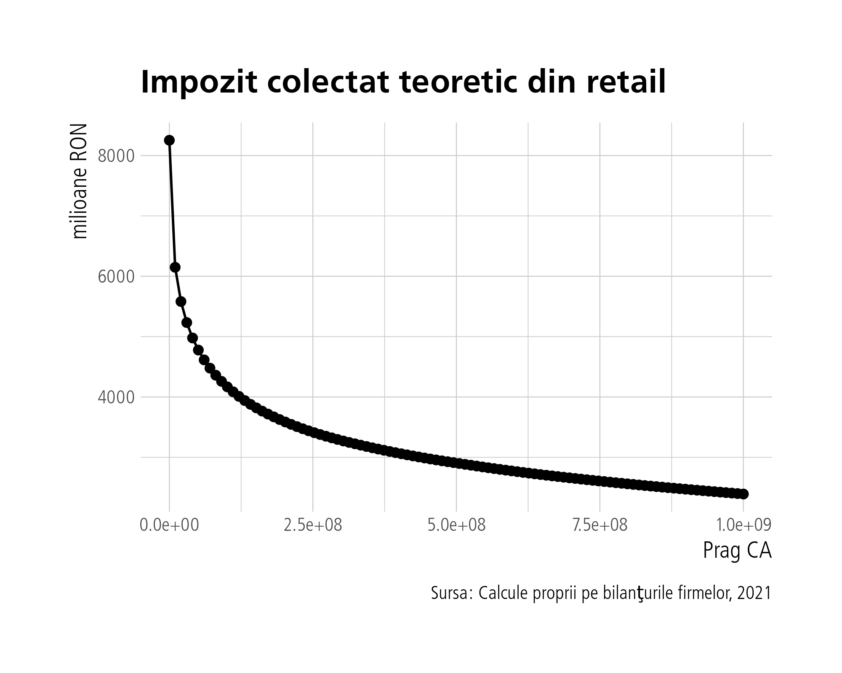

### **IT**

În industria IT pentru codurile CAEN 5821, 5829, 6201, 6202, 6209 există o scutire totală de la plata impozitului pe venit. Introducerea acestei scutiri a fost o masura de politica industriala de success, ajutand clar la performanta acestui sector in exporturi si consum. Insa nu este clar de ce este esentiala mentinerea ei in conditiile de inegalitate si urgenta fiscala creionate in raport dar si a nevoii ca acest sector sa nu mai depinda de competitivitate pe costuri, ci pe calitate, lucru clarificat intr-un recent raport FES de Stefan Guga si Marcel Spatari. Conform MF, doar 97000 de IT în 2021 beneficiau de scutire, ducând suma scutită de la buget la aproximativ **900 milioane RON**.

### **Construcţii**

Este un sector extrem de privilegiat prin scutiri de impozite pe venit si TVA redus pentru o mare parte a livrarilor. Suplimentar, angajatii din constructii au primit scutirea de contribuția la sănătate, în cotă de 10%; reducerea contribuției la pensii, de la 25% la 21,25%; reducerea contribuției asiguratorii pentru muncă, de la 2,25% la 0,3375%. Impactul eliminarii scutirilor (excluzand TVA) este de **5.4 miliarde de RON.**

### **Industria alimentară şi agricultura**

Conform legii nr. 135/2022 angajaţii la firmele cu coduri CAEN 01 şi 10 se bucură de aceleaşi scutiri ca şi cei din sectorul construcţiilor. Impactul eliminarii scutirilor este ceva mai mic, dar ramane semnificativ la nivelul de **2.08** miliarde RON.

## Concluzii si recomandari

Reforme fiscale relativ modeste ar aduce la bugetul de stat **38 miliarde de RON (7.6 miliarde de euro)**. Tabelul de mai jos si graficele in placinta arata impactul pe categorii. Aceasta suma permite finantarea golului bugetar din prima parte a anului 2023 (20 miliarde RON) si un raspuns pozitiv la subfinantarea invatamantului reliefata de greva profesorilor (8 miliarde RON, 1.6 miliarde euro).

Mai putin de jumatate din acesti bani ar veni din introducerea unui impozit moderat progresiv la cote competitive regional (care ar reduce in acelasi timp si nivelul ridicat al inegalitatii de venit), restul de bani venind, in aceasta ordine, din marirea impozitului pe dividende, eliminarea scutirilor din constructii, un impozit de 1.2 la suta pe cifra de afaceri peste pragul de 1 miliard de RON pentru firmele din energie, 100 milioane RON pentru firmele din retail, toate firmele de jocuri de noroc, coborarea pragului la microinteprinderi la 250.000 EURO, eliminarea scutirilor din IT, constructii si agricultura. Aproape 61 % din acest efort de mobilizare fiscala va trebui sa vina din mariri de impozite si taxe, iar restul va trebui sa vina din eliminari de scutiri si taxe sectoriale pe constructii, IT, alimentar si agricultura.

## Daca societatea romaneasca se poate mobiliza pentru un proiect strategic de transformare sistemica a sistemului fiscal pentru a-l aduce la media regionala a tarilor cu care ne comparam cel mai des (grupul Visegrad) va fi nevoie de un efort de patru ori mai mare decat ce sugeram noi aici. Astfel, pentru a ajunge la media ponderii veniturilor fiscale din grupul de referinta reprezentat de tarile Visegrad, ar mai fi nevoie de 130 miliarde RON (26 de miliarde euro) in conditiile in care nu se fac reformele sugerate de noi. Aceasta tinta va cere simultan impozite chiar mai mari si marirea capacitatii de colectare a ANAF pentru a reduce mai ales flagelul neincasarii TVA /estimat la 33 la suta), al preturilor de transfer si transferurilor de datorie (impact neestimat, dar estimat in alte tari cu mare dependenta de firme multinationale ca fiind semnificativ).

## De asemenea, ca cercetatori ne luptam prea mult cu lipsa datelor necesare. La minim, ANAF trebuie sa centralizeze datele precum (a) pierderile fiscale generate de cote de TVA de 5% greu de aparat in conditiile actuale (e.g. livrarea de imobile de 120 mp cu limita de pret de 120,000 euro, castigurile la bursa), (b) imobile multiple in mai multe judete sa putem vedea cat se poate obtine taxand stocul imobiliar mai mare de o locuinta. In final, este nevoie de date de calitate care sa permita impozitarea averilor, simulari cu veniturile personale actuale care sa ia in calcul nu doar salariile ci si celelalte venituri (chirii, dividend, stock options), impactul aplicarii regulii europene prin care un PFA trebuie sa aiba mai multi clienti ca sa nu fie considerat ca angajat cu norma plina. Politic in Romania este greu de taxat proprietatea principala, dar pornind de la a 2-a putem vorbi de o forma de acumulare de capital netaxat. Dar pentru asta ANAF trebuie sa aiba date centralizate, nu doar la nivel judetean, practic proprietatile multiple neffind vizibile daca sunt in mai multe judete. Vorbin de un efort de culegere de date a institutiei platita sa faca asta care este semnificativ dar pana la urma banal.

## 

## Per total, in raspar cu discursul triumfalist despre economie, studiul arata cat de serioasa e sarcina normalizarii fiscale a Romaniei la standardele regiunii, macar. Alternativa este orizontul intrarii in incapacitate de plata daca conditiile din piata de titluri se inrautatesc si, in cel mai bun caz, lupta cu flagelurile clasice: printre cele mai inegale societati europene, invatamant, sanatate si infastructura subdezvoltata, cu consecinte asupra productivitatii si atractivitatii unei tari deja in declin demografic, blocajul in modelul de dezvoltare prin salarii mici.

| Impact taxe sectoriale şi eliminări scutiri (miliarde RON) |
| --- |
| Calcule proprii pe bilanţurile anului 2021    Vezi şi *EXCEPȚIA* CARE. *CONFIRMĂ REGULA*. *Evoluții* în *sectorul IT* din *România*. Ștefan Guga și Marcel Spatari (Syndex). Martie *2021* |

Şi acum sub formă de pie chart.

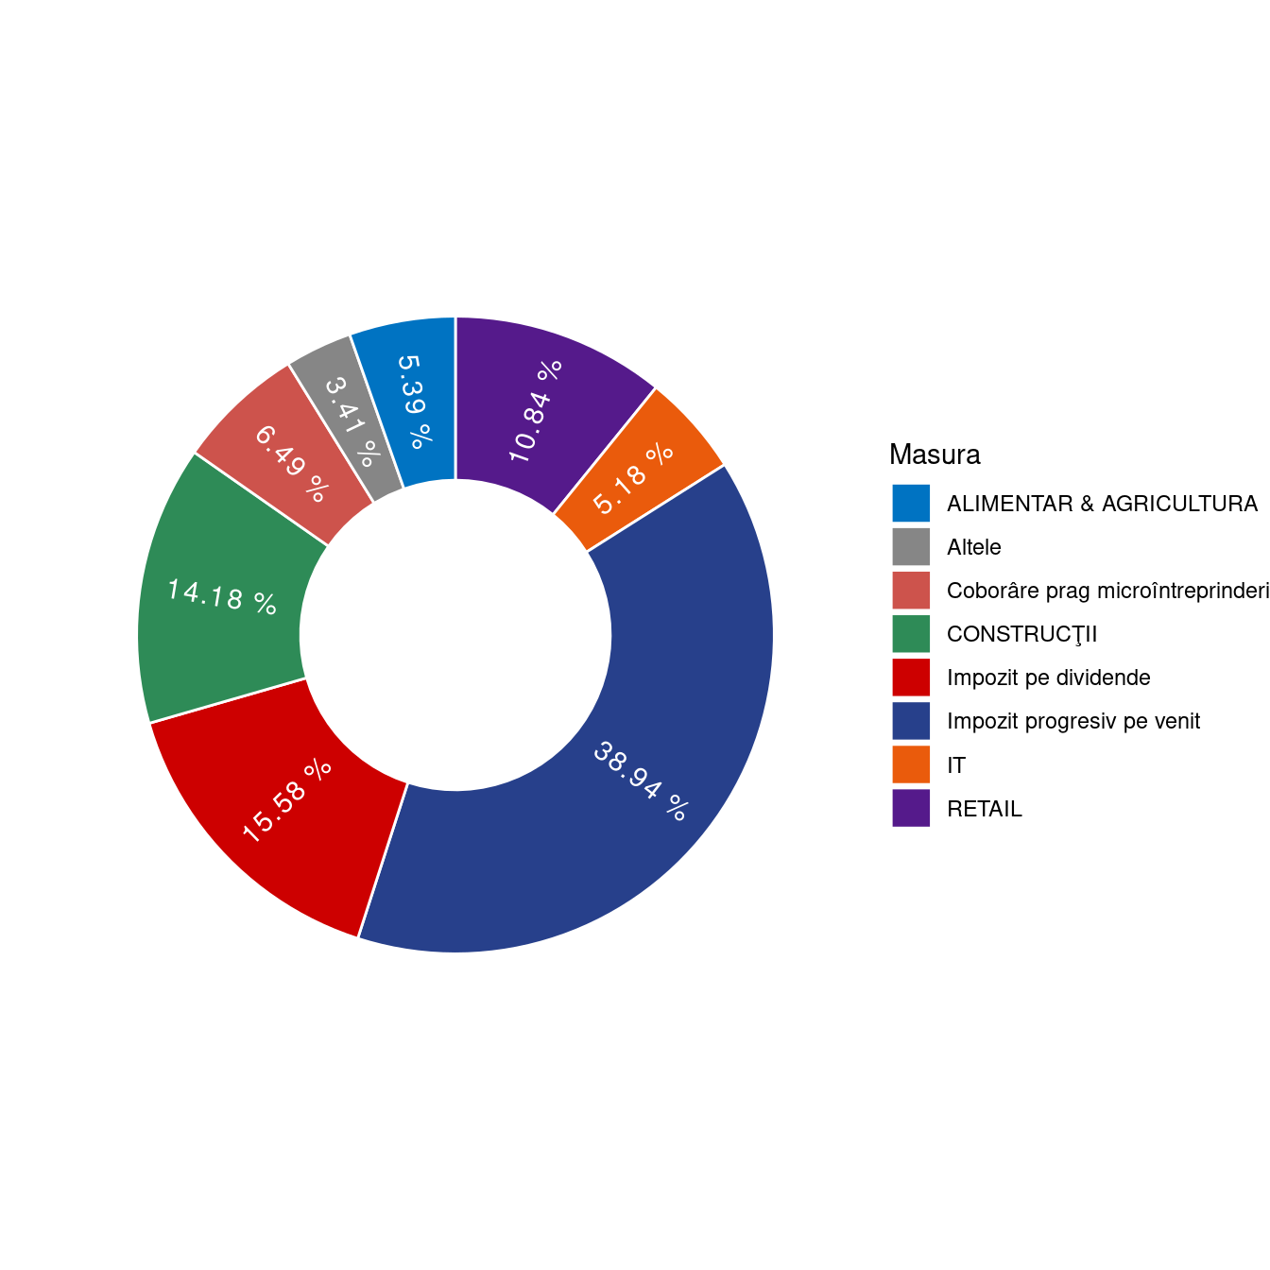

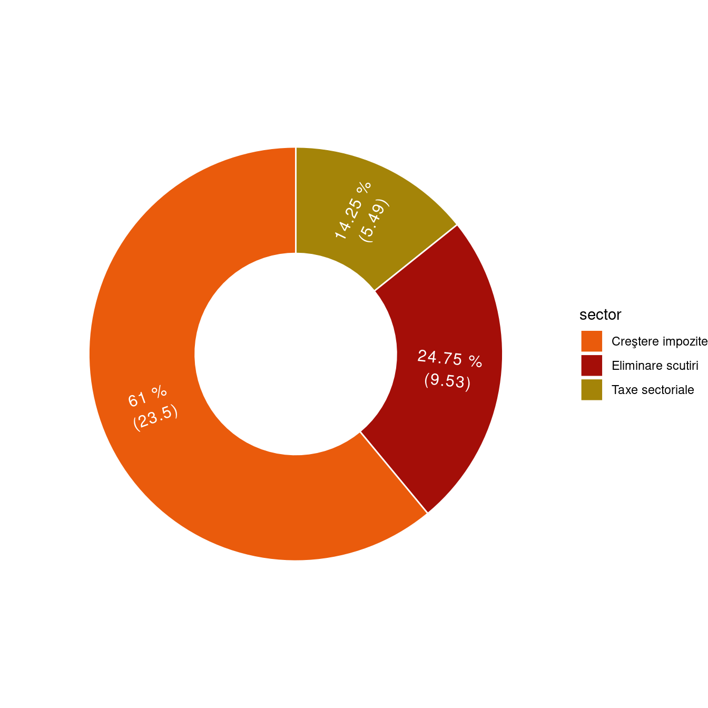

1. Venit pe cap locuitor ajustat la standardele puterii de cumparare PPS, anul 2022, <https://ec.europa.eu/eurostat/documents/4187653/16179827/Index+of+GDP+per+capita+in+PPS+2022+flash+estimates.jpg/fc40e710-9ccd-9f56-e8b8-618c597336bd?t=1679474558543>
2. Baccaro, L., & Hadziabdic, S. (2022). Operationalizing growth models., MPIfG Discussion Paper 22/6, pagina 17, lucrare disponibila la <https://www.mpifg.de/994292/baccaro-hadziabdic-operationalisierung-von-wachstumsmodellen>
3. Datele pe 2023 sunt disponibile la <https://oec.world/en/profile/country/rou?yearSelector1=2003>
4. Datele pe 2021 sunt disponibile la <https://oec.world/en/profile/country/rou>
5. OEC complexity of exports ranking <https://oec.world/en/rankings/eci/hs6/hs96?tab=rank>
6. Ponderea produselor de inalta tehnologie ca procent din exporturile industriale totale <https://data.worldbank.org/indicator/TX.VAL.TECH.MF.ZS?locations=RO-PL-AT-SI-IT-ES-DK>
7. Organizatia Mondiala a Muncii, Raportul Global asupra Muncii, chrome-extension://efaidnbmnnnibpcajpcglclefindmkaj/https://www.ilo.org/wcmsp5/groups/public/---ed_protect/---protrav/---travail/documents/publication/wcms_793483.pdf; salariile orare in euro si ajustate la puterea de cumparare <https://ec.europa.eu/eurostat/web/products-eurostat-news/-/ddn-20201214-2>
8. Moralitatea la nastere, <https://data.worldbank.org/indicator/SH.DYN.NMRT?end=2021&locations=RO-HU-FR-PL-TR-BR&start=1986>
9. Mortalitatea sub 5 ani la 1000 de locuitori, <https://data.worldbank.org/indicator/SH.DYN.MORT?end=2021&locations=RO-HU-FR-PL-TR-BR&start=1986>
10. Speranta de viata, <https://data.worldbank.org/indicator/SP.DYN.LE00.IN?locations=RO-HU-GB-DK-MD>
11. Ban, Cornel, and Dragos Adascalitei. "The FDI-led growth models of the East-Central and South-Eastern European periphery." *Diminishing Returns: The New Politics of Growth and Stagnation* (2022): 189-211, Ban, Cornel, and Clara Volintiru. "A tale of two peripheries: The euro accession in Bulgaria and Romania." *The Political Economy of the Eurozone in Central and Eastern Europe*. Routledge, 2021. 255-274. Volintiru, Clara, et al. "East-West Divide in the European Union: Legacy or Developmental Failure?." *Romanian Journal of European Affairs* 21.1 (2021). Surubaru, Neculai-Cristian. "European funds in Central and Eastern Europe: drivers of change or mere funding transfers? Evaluating the impact of European aid on national and local development in Bulgaria and Romania." *European Politics and Society* 22.2 (2021): 203-221. Fan, Peilei, Nicolae Urs, and Roger E. Hamlin. "Rising innovative city-regions in a transitional economy: A case study of ICT industry in Cluj-Napoca, Romania." *Technology in Society* 58 (2019): 101139.
12. Benedek, József, et al. "Indicator‐based assessment of local and regional progress toward the Sustainable Development Goals (SDGs): An integrated approach from Romania." *Sustainable Development* 29.5 (2021): 860-875. Mitrică, Bianca, et al. "Territorial development in Romania: Regional disparities." *Dilemmas of regional and local development*. Routledge, 2020. 206-228.Guțoiu, Giorgian. "Development inequalities of Romanian physical public healthcare infrastructure: the case of hospital beds." *Human Geographies* 15.1 (2021): 37-52. Petrovici, Norbert, Florin Poenaru, and Codruța Mare. "“Exploded urbanism”: Processes of peri-urban formation in Romania." *Cities* 135 (2023): 104218.
13. Alcidi, Cinzia. "Economic integration and income convergence in the EU." *Intereconomics* 54.1 (2019): 5-11.
14. Pentru o prezentare a acestui consens a se vedea Ban, Cornel, and Alexandra Rusu. "Pauperitatea fiscală a României." *Editura Friedrich-Ebert-Stiftung* (2019). Berg, Andrew G., and Jonathan D. Ostry. "Inequality and unsustainable growth: two sides of the same coin?." *IMF Economic Review* 65 (2017): 792-815.
15. Ban, Cornel, and Alexandra Rusu. "Pauperitatea fiscală a României." *Editura Friedrich-Ebert-Stiftung* (2019).
16. Todor, Arpad. "Willing to pay? The politics of engendering faith in the post-communist Romanian tax system." *The Leap of Faith The Fiscal Foundations of Successful Government in Europe and America* (2018): 250-270. Kogler, Christoph, et al. "Trust and power as determinants of tax compliance: Testing the assumptions of the slippery slope framework in Austria, Hungary, Romania and Russia." *Journal of Economic Psychology* 34 (2013): 169-180.
17. Mocanu, Mihaela, Sergiu-Bogdan Constantin, and Vasile Răileanu. "Determinants of tax avoidance–evidence on profit tax-paying companies in Romania." *Economic Research-Ekonomska Istraživanja* 34.1 (2021): 2013-2033.
18. Apostol, Oana, and Alina Pop. "‘Paying taxes is losing money’: A qualitative study on institutional logics in the tax consultancy field in Romania." *Critical Perspectives on Accounting* 58 (2019): 1-23.
19. Voinea, Liviu, and Flaviu Mihaescu. "The Impact of the flat tax reform on inequality: the case of Romania." *Romanian Journal of Economic Forecasting* 4.2009 (2009): 19-41. Kovács, Borbála. "Flat-rate personal income tax in Lithuania, Romania and Hungary: A revolutionary policy idea without revolutionary outcomes." *Journal of European Social Policy* 32.1 (2022): 60-74.
20. Varsano, Ricardo, Kevin Kim, and Michael Keen. "The" Flat Tax (es)": Principles and Evidence." *IMF Working Papers* 2006.218 (2006).
21. Barrios, Salvador, et al. "Progressive tax reforms in flat tax countries." *Eastern European Economics* 58.2 (2020): 83-107.
22. Popescu, Madalina Ecaterina, et al. "Flat-rate versus progressive taxation? An impact evaluation study for the case of Romania." *Sustainability* 11.22 (2019): 6405.
23. <https://www.imf.org/en/Publications/CR/Issues/2022/06/29/Romania-Technical-Assistance-Report-on-Reforming-Personal-Income-Taxation-520132>
24. <https://www.imf.org/en/News/Articles/2022/06/09/romania-staff-concluding-statement-of-the-2022-article-iv-mission?mc_cid=73578dc34b&mc_eid=607bd7d763>
25. Berg, Andrew G., and Jonathan D. Ostry. "Inequality and unsustainable growth: two sides of the same coin?." *IMF Economic Review* 65 (2017): 792-815.
26. Azacis, Helmuts, and Max Gillman. "Flat tax reform: the Baltics 2000–2007." *Journal of Macroeconomics* 32.2 (2010): 692-708, Barrios, Salvador, et al. "Progressive tax reforms in flat tax countries." *Eastern European Economics* 58.2 (2020): 83-107.Appel, Hilary, and Mitchell A. Orenstein. "Ideas versus resources: Explaining the flat tax and pension privatization revolutions in Eastern Europe and the former Soviet Union." *Comparative Political Studies* 46.2 (2013): 123-152. Appel, Hilary, and Mitchell A. Orenstein. *From triumph to crisis: Neoliberal economic reform in postcommunist countries*. Cambridge University Press, 2018.
27. Nadirov, Orkhan, Bruce Nelson Dehning, and Drahomira Pavelkova. "Taxes and the incentive to work under flat and progressive tax systems in Slovakia." *Economics and Sociology* (2021). Bronchi, Chiara, and Andrew Burns. "The tax system in the Czech Republic." OECD (2000). Černiauskas, Nerijus, and Andrius Čiginas. "Measurement and decomposition of Lithuania's income inequality." *Baltic journal of economics* 20.2 (2020): 139-169.
28. Ban, Cornel, and Dorothee Bohle. "Definancialization, financial repression and policy continuity in East-Central Europe." *Review of International Political Economy* 28.4 (2021): 874-897. Stack, Graham. "Shell companies, Latvian-type correspondent banking, money laundering and illicit financial flows from Russia and the former Soviet Union." *Journal of Money Laundering Control* 18.4 (2015): 496-512. Pataccini, Leonardo. "The (un) usual suspects? Exploring the links between illicit financial flows, Russian money laundering and dependent financialization in the Baltic states." *Competition & Change* (2023): 10245294231177352.
29. Tridico, Pasquale. "The determinants of income inequality in OECD countries." *Cambridge Journal of Economics* 42.4 (2018): 1009-1042.Benedek, Ms Dora, Juan Carlos Benitez, and Charles Vellutini. *Progress of the personal income tax in emerging and developing countries*. International Monetary Fund, 2022.
30. Chetty, Raj, and Emmanuel Saez. "Dividend taxes and corporate behavior: Evidence from the 2003 dividend tax cut." *The quarterly journal of economics* 120.3 (2005): 791-833.